教师专区
- 教师专区模块介绍
系统为教师、教辅人员提供教学相关的各项服务，包括各项活动的申请、信息查询管理、师生互动管理、成绩提交、各类信息申报管理等，全面实现教师在校期间各项教学活动相关工作的信息化，为推进校园数字化提供强有力的技术支撑。
系统针对教师用户，提供方便的自助服务，包括查询服务、互动服务、申报服务，方便开展教学管理相关的工作。
教学任务查询：在线查询个人学期教学任务。
个人课表查询：在线查询、打印个人课表。
校历查询：对每学期发布的校历进行方便灵活的查询与打印。
成绩查询与打印：查询所有学期录入的课程成绩，打印课程成绩表与成绩分析表。
考试安排查询：在线查询每学期自己的监考或主考安排信息。
修改密码：在线进行密码的修改并提供密码找回功能。
教学日历维护：在线录入个人所任课程教学日历信息，提交后送院系审核，审批通过后可随时查询与打印。
网上评教：在线进行网上教学评价（可作为同行、领导等身份）及对自己的评价结果查询；并可对所任课班级进行学风评测。
成绩录入：定期网上录入学期课程成绩，送审上级主管部门，审批通过后查询和打印成绩单、成绩分析表等。
调停补课申请：在线进行课表调整申请，审核通过后系统将及时通知到相关人员。
成绩修改申请：针对录入过程中出错的学生课程成绩数据，可以提交修改申请。
课程申报：可在线申报公选课开课任务。
课题申报：作为指导教师，可在线进行课程设计或毕业设计课题网上申报管理。

- 教师专区功能操作介绍

主界面
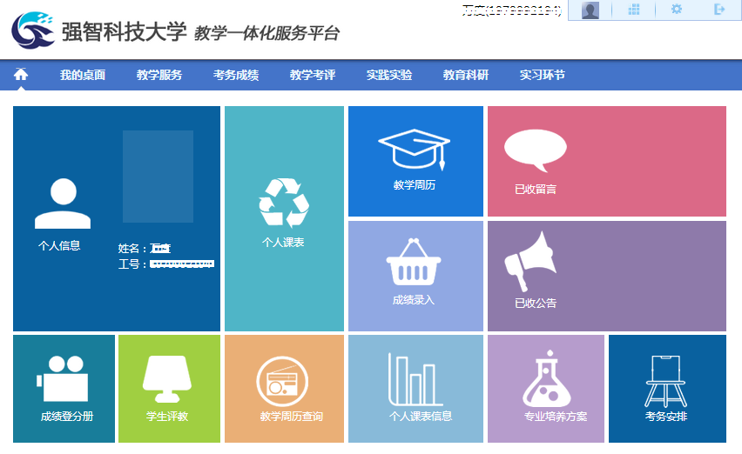
图19-1.1教师专区主界面
说明：
综合教务管理平台采用的是仿Windows风格，多窗体的效果，不同模块采用不同图标，打开每个大模块，就可以看到下面的子模块，点击子模块又可看到分子模块，以此类推，目前系统为了方便用户使用，设计为三级菜单。
教师专区主界面主要包含了我的桌面、教学服务、考务成绩、教学考评、实践实验、教育科研、实习环节。可以通过点击主界面的快捷菜单直接进入到对应功能模块，主界面快捷菜单说明如下：
个人信息：在主界面显示个人照片、姓名、工号信息。
个人课表：可通过选择学年学期、周次进行个人课表查询。
教学周历：可通过选择学年学期查询和打印教学周历表。
已收留言：查询到已收的留言信息。
成绩录入：进行学生考试成绩录入。
已收公告：查询到已收的公告信息。
成绩登分册：可通过选择学年学期，查询和打印成绩登分册和考勤表。
学生评教：参与学年学期的教学评价活动。
专业培养方案：按院系、年级、专业查询专业培养方案信息。
考务安排：按学年学期、学期类别查询个人监考安排情况。

我的桌面
针对系统相关信息、个人信息提供查询服务。主要功能包括公告留言、个人信息、在线问答、我的信息、教学周历。

公告留言
系统将已收公告、已收留言分开管理。教师可以根据自己的权限查询，并对留言进行回复。

已收公告
    - 请依次点击【我的桌面】-【已收公告】，打开图 19-2.1.1.Error: Reference source not found已收公告列表页面。
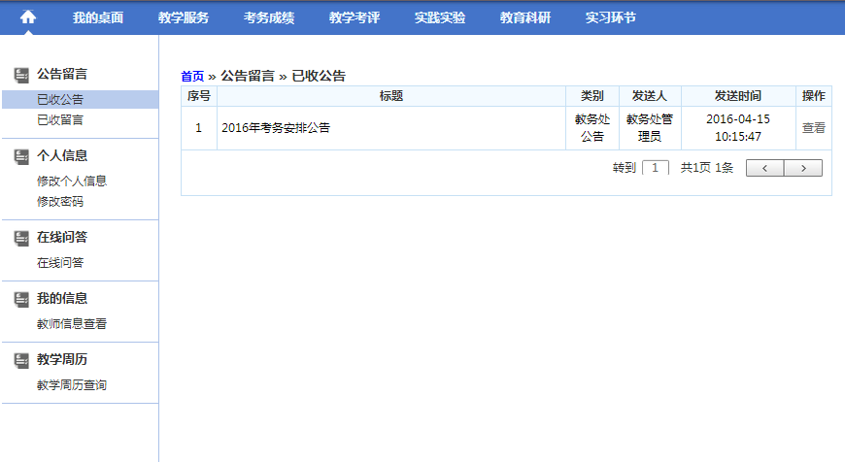
图 19-2.1.1.Error: Reference source not found已收公告列表页面
    - 点击【查看】，进入图 19-2.1.1.Error: Reference source not found已收公告明细页面，查看通知公告明细。
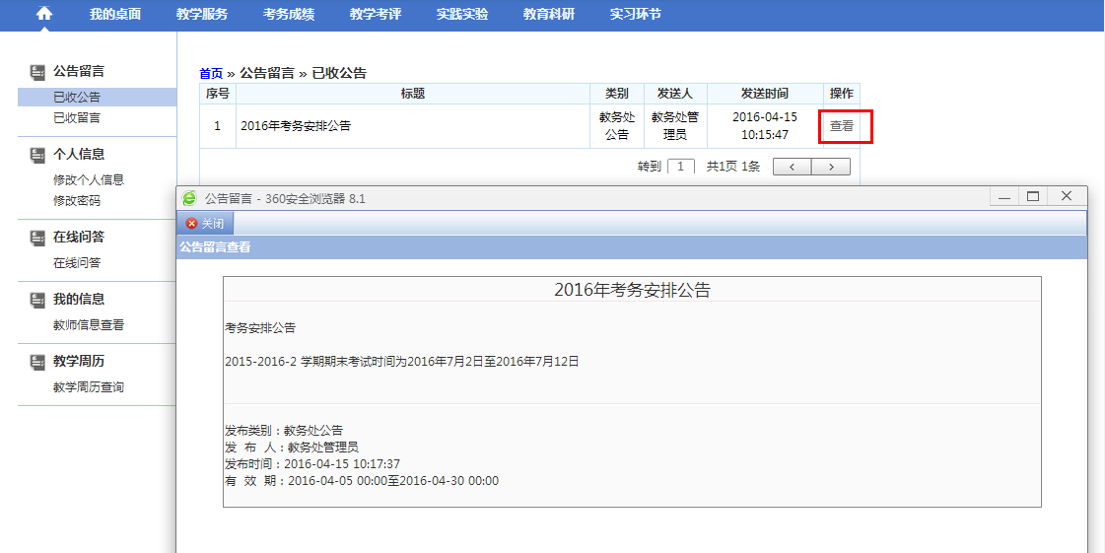
图 19-2.1.1.Error: Reference source not found已收公告明细页面

已收留言
    - 请依次点击【我的桌面】-【已收留言】，打开图 19-2.1.2.Error: Reference source not found已收留言列表页面。
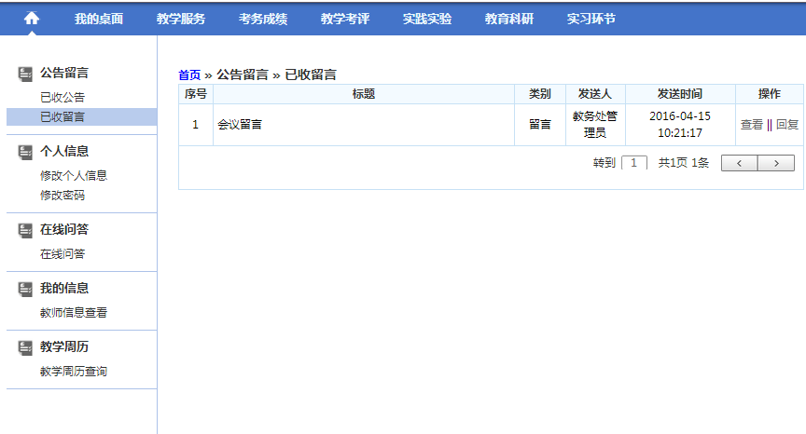
图 19-2.1.2.Error: Reference source not found已收留言列表页面
说明：
【查看】：点击查看按钮，可查看留言明细信息。
【回复】：点击回复，可以对留言信息进行回复，则留言者可以查看回复信息。

个人信息
管理端添加教师用户后，默认将教师工号作为登录账号和初始登录密码，教师需要登录系统进行密码修改、密码保护问题的设置，并可维护个人真实姓名等信息。教师可通过个人信息修改维护个人真实姓名、设置密码保护问题、进行修改密码。

修改个人信息
    - 请依次点击【我的桌面】-【修改个人信息】，打开个人信息修改界面，输入“真实姓名、密码保护问题1、回答1、密码保护问题2、回答2”，点击保存即可完成个人信息修改操作，如图 19-2.2.1.Error: Reference source not found修改个人信息页面。
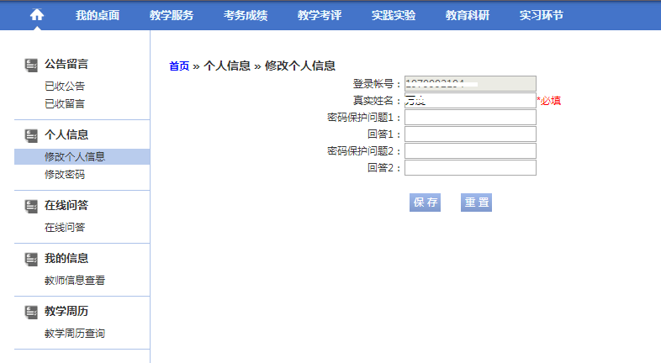
图 19-2.2.1.Error: Reference source not found修改个人信息页面

修改密码
    - 请依次点击【我的桌面】-【修改密码】，打开密码修改界面，输入“旧密码、新密码、确认新密码”，点击保存即可完成密码修改操作，如图 19-2.2.2.Error: Reference source not found修改密码页面。
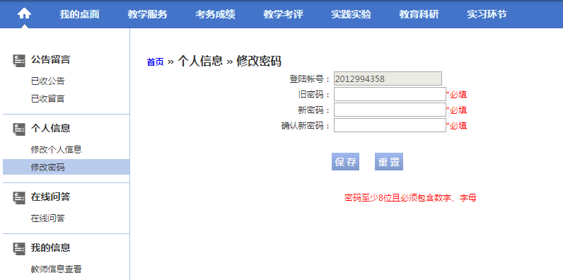
图 19-2.2.2.Error: Reference source not found修改密码页面

在线问答
在线问答功能为学校提供师生在线交流的平台，为师生的网上交流提供一种方便可靠的交流渠道。教师可以在线提出问题，也可以在线回答学生问题。

在线问答
    - 请依次点击【我的桌面】-【在线问答】，进入图 19-2.3.1.Error: Reference source not found问答信息列表页面。
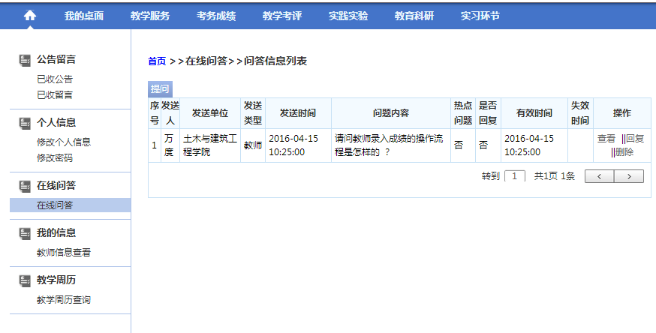
图 19-2.3.1.Error: Reference source not found问答信息列表页面
    - 点击【提问】按扭，输入“提问”信息，点击【确认】即可完成提问，如图 19-2.3.1.Error: Reference source not found提问页面。
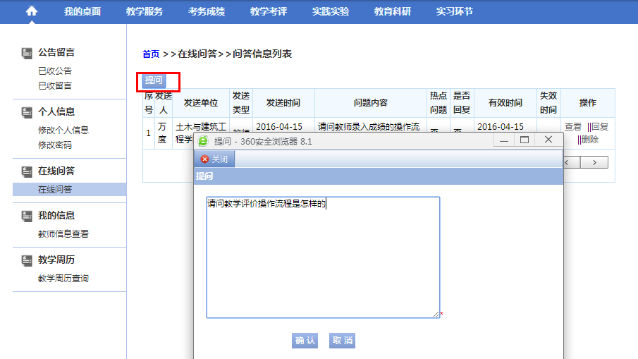
图 19-2.3.1.Error: Reference source not found提问页面
    - 在问答信息列表页面，对每条提问信息，点击【回复】可进行回复操作，输入“回复”信息，点击【回复】按钮即可，如图 19-2.3.1.Error: Reference source not found问题回复页面。
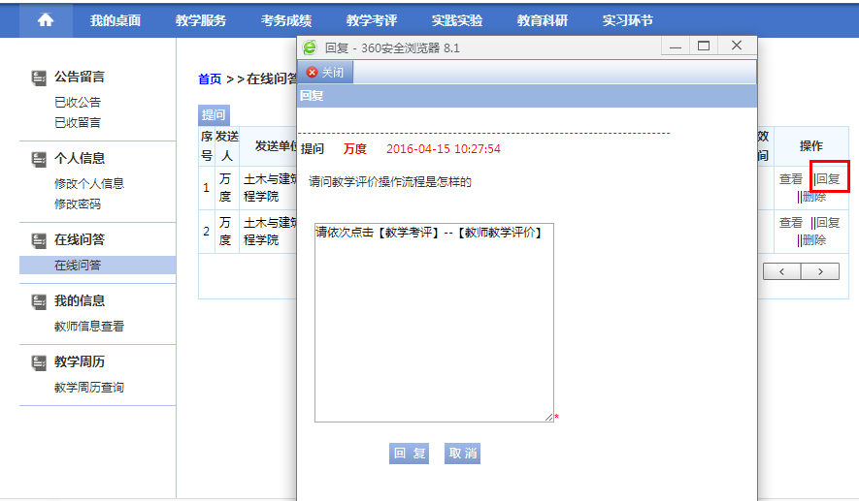
图 19-2.3.1.Error: Reference source not found问题回复页面

我的信息
教师用户可通过系统查看个人基本信息。提供教师信息查询功能，教师用户可查询个人基础数据、学历学位、个人简历、奖励情况、惩处情况、任课情况等信息。

教师信息查看
    - 请依次点击【我的桌面】-【教师信息查看】，即可查询到个人教职工信息，如图 19-2.4.1.Error: Reference source not found个人信息查询页面。
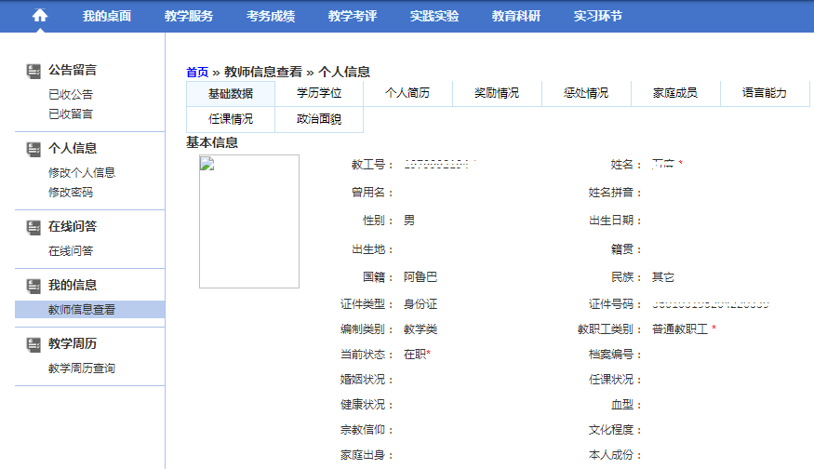
图 19-2.4.1.Error: Reference source not found个人信息查询页面

教学周历
教学管理人员通过系统发布学年学期的教学周历信息供学生和教师用户进行查询和打印。教师可通过教师专区快速查询当前学期的教学周历，也可以快速打印。

教学周历查询
    - 请依次点击【我的桌面】-【教学周历查看】，即可查询学期教学周历，如图 19-2.5.1.Error: Reference source not found教学周历查看页面。
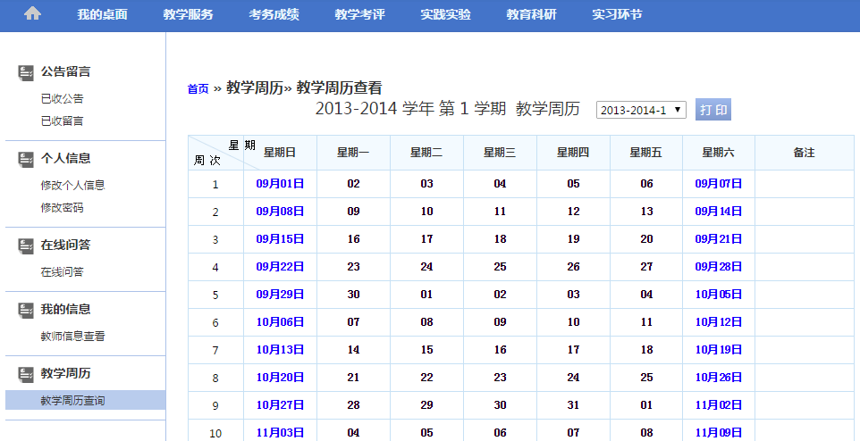
图 19-2.5.1.Error: Reference source not found教学周历查看页面
说明：
【打印】：打印教学周历信息。

教学服务
管理端教学计划制定完成后，可供教师用户培养方案完整信息的查询，包括培养方案总纲、专业培养方案、专业教学进程等信息；课表数据编排完成后可供教师用户查询个人课表、班级课表、教师课表、教室课表、课程课表等数据，并能通过系统提交个人调停课申请，针对任课课程进行教师教材选用。主要功能包括培养方案及教学计划的查询、个人素质开课申请、各类课表查询和打印、个人用书计划提交。

培养方案
管理端制定各版本各专业的培养方案，教师专区可进行培养方案的综合查询。教师可通过系统查询各年度培养方案总纲、各专业培养方案、各专业教学进程、提交素质开课计划申请。

培养方案总纲
    - 请依次点击【教学服务】-【培养方案总纲】进入图 19-3.1.1.Error: Reference source not found培养方案大纲页面。
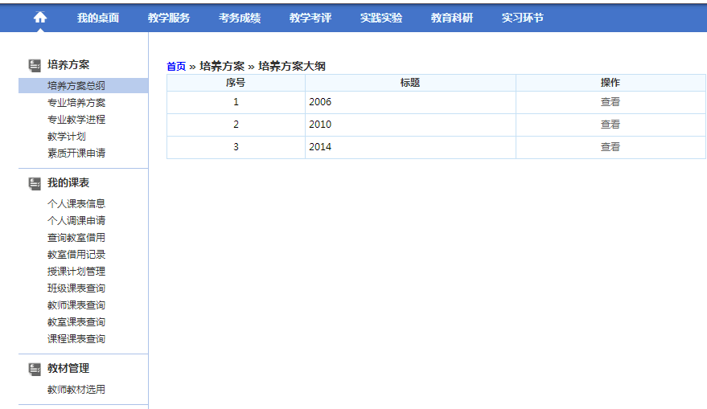
图 19-3.1.1.Error: Reference source not found培养方案大纲页面
    - 点击对应版本培养方案后的【查看】按钮，即可查询培养方案总纲详细信息，如图 19-3.1.1.Error: Reference source not found培养方案大纲明细页面。
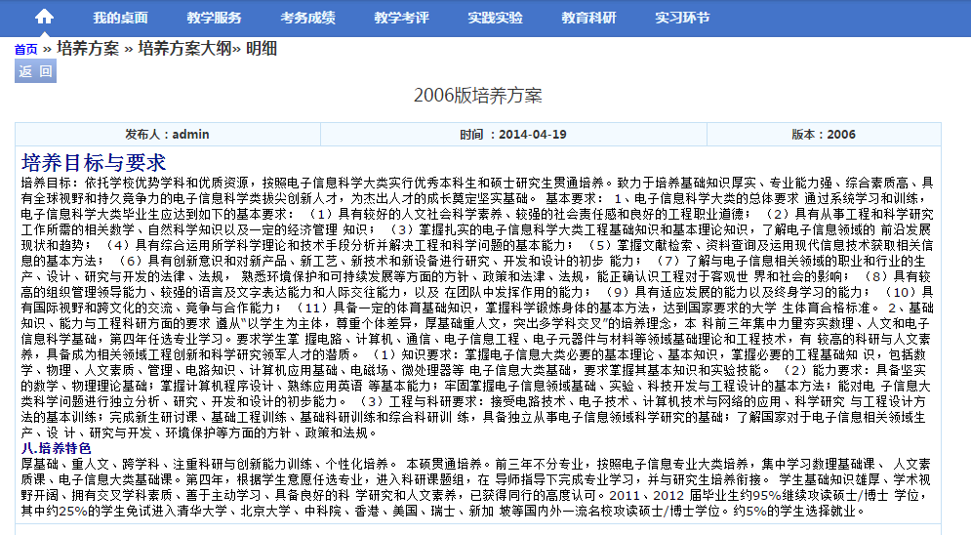
图 19-3.1.1.Error: Reference source not found培养方案大纲明细页面

专业培养方案
    - 依次点击【教学服务】-【专业培养方案】，进入图 19-3.1.2.Error: Reference source not found专业培养方案查询页面。
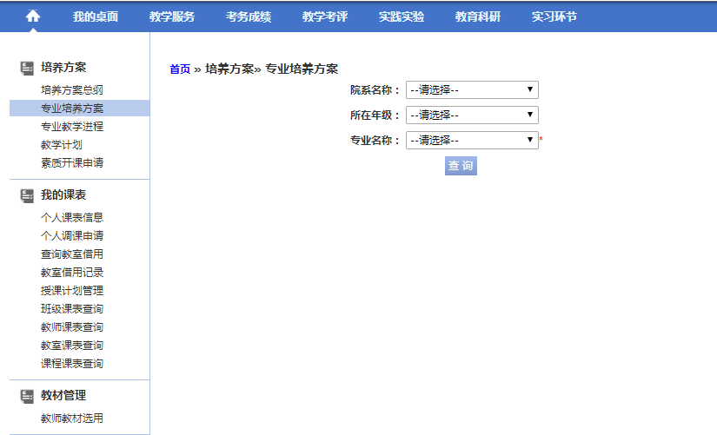
图 19-3.1.2.Error: Reference source not found专业培养方案查询页面
    - 从下拉列表选择“院系、年级、专业”查询条件，点击【查询】按钮，即可查询对应专业的培养方案明细信息，如图 19-3.1.2.Error: Reference source not found专业培养方案明细页面。
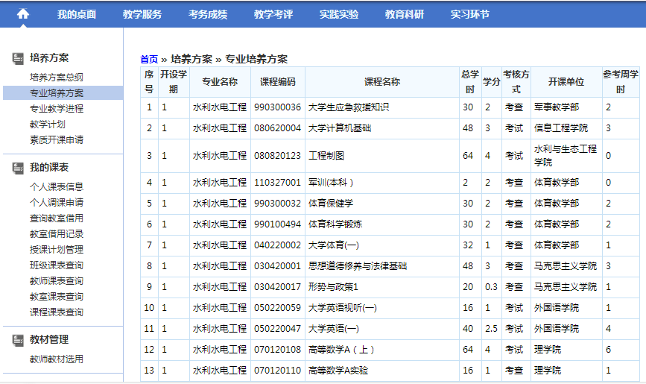
图 19-3.1.2.Error: Reference source not found专业培养方案明细页面

专业教学进程
    - 请依次点击【教学服务】-【专业教学进程】，选择条件“学年学期、院系、年级、专业、班级”即可查询专业或班级的教学进程，如图 19-3.1.3.Error: Reference source not found专业教学进程查询页面。
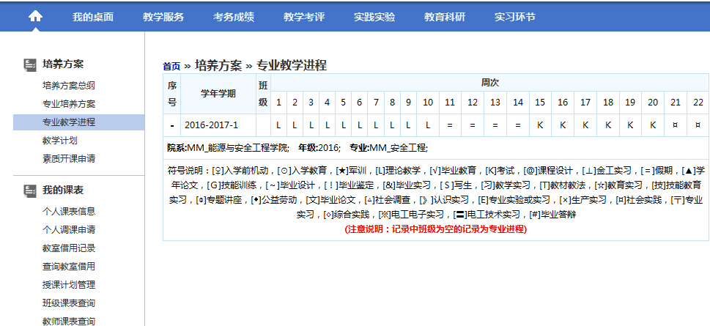
图 19-3.1.3.Error: Reference source not found专业教学进程查询页面

教学计划
    - 请依次点击【教学服务】-【教学计划】，选择条件“院系、年级、专业”即可查询专业教学执行计划，如图 19-3.1.4.Error: Reference source not found教学计划查询页面。
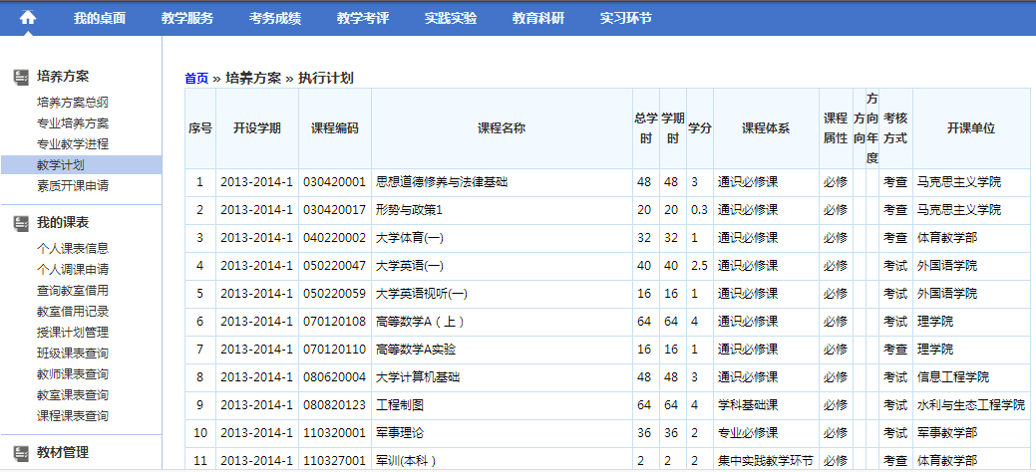
图 19-3.1.4.Error: Reference source not found教学计划查询页面

素质开课申请
    - 请依次点击【教学服务】-【素质开课申请】，点击【申请】按钮，进入图 19-3.1.5.Error: Reference source not found素质开课申请页面。
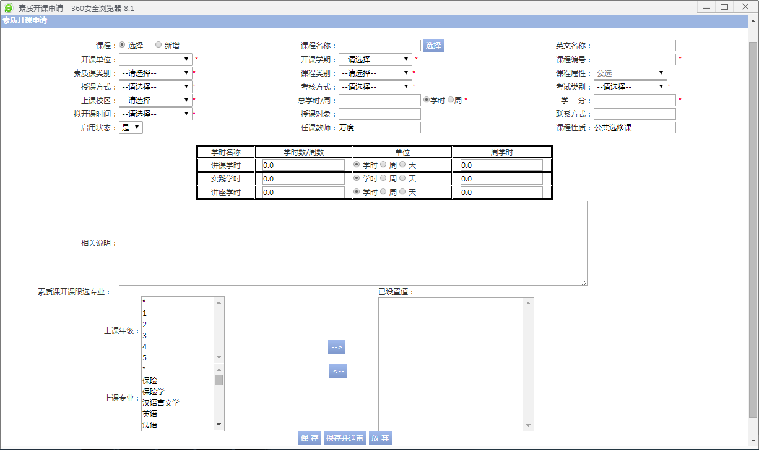
图 19-3.1.5.Error: Reference source not found素质开课申请页面
    - 录入素质开课申请相关信息，并且设置好素质课开课限选专业，点击【保存并送审】按钮，即可完成素质开课计划申请，如图 19-3.1.5.Error: Reference source not found素质开课送审页面。
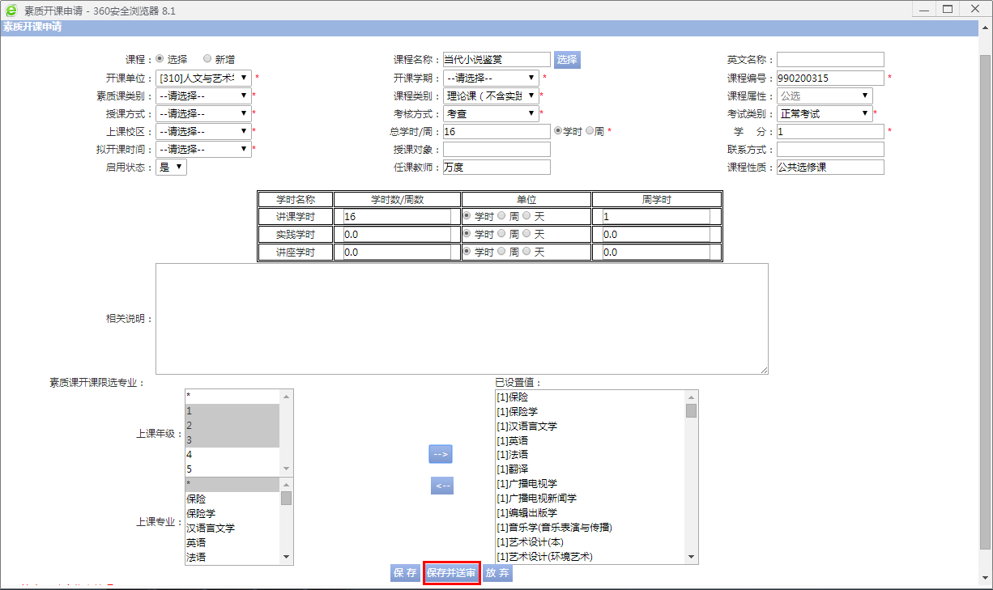
图 19-3.1.5.Error: Reference source not found素质开课送审页面
说明：
素质开课申请时，可以选择课程库中已有的素质课，或新增素质课。

我的课表
提供各类课表查询与打印功能。教师用户可通过系统查询指定学年学期、指定周次的个人课表信息、班级课表信息、教师课表信息、教室课表信息、课程课表信息，并可通过系统提交个人调停课申请、个人教室借用申请。

个人课表信息
    - 请依次点击【教学服务】-【个人课表信息】，选择周次、学年学期，即可查询教师个人课表，如图 19-3.2.1.Error: Reference source not found个人课表信息页面。
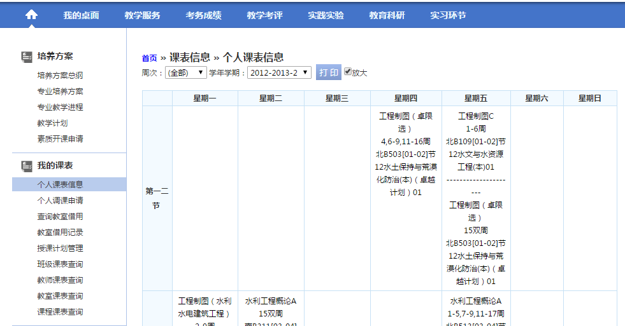
图 19-3.2.1.Error: Reference source not found个人课表信息页面

个人调课申请
    - 请依次点击【教学服务】-【个人调课申请】，选择对应的学年学期，进入图 19-3.2.2.Error: Reference source not found调课申请管理页面。
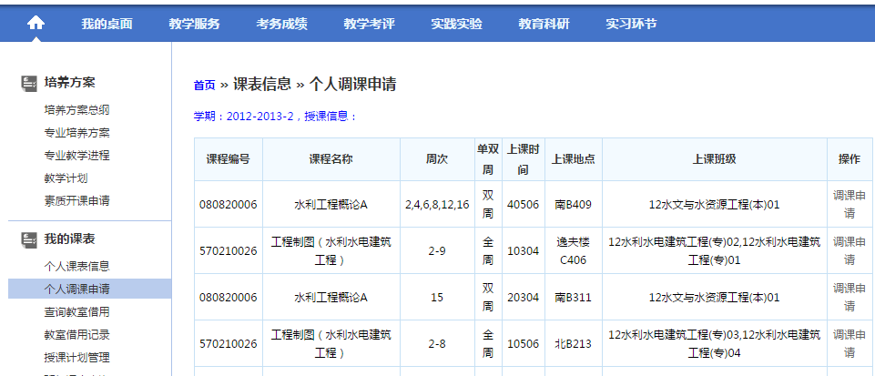
图 19-3.2.2.Error: Reference source not found调课申请管理页面
    - 点击课程信息后的【调课申请】按钮，指定调课类型、调整后时间、调整后地点，录入调课原因，点击【保存】按钮即可，如图 19-3.2.2.Error: Reference source not found调课申请页面。
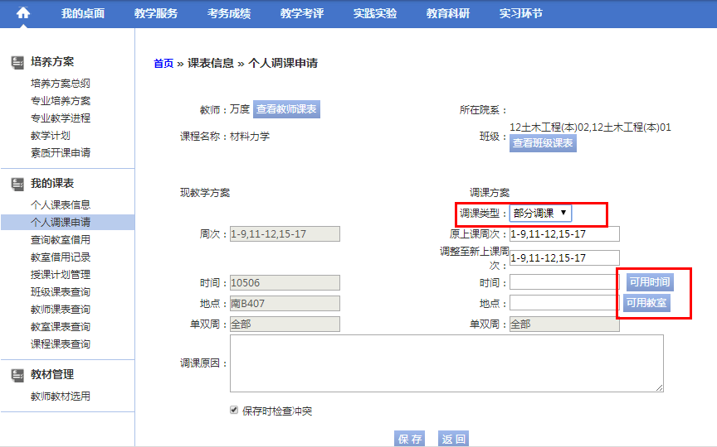
图 19-3.2.2.Error: Reference source not found调课申请页面
说明：
【调课类型】：调课类型有部分调课、整体调课、停课三种类型。
    - 返回调停课申请管理页面，点击【送审】按钮，即可提交个人调课申请信息，如图 19-3.2.2.Error: Reference source not found调课申请提交页面。
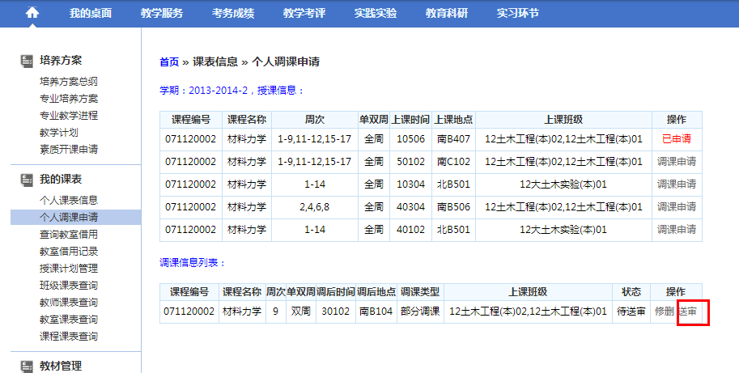
图 19-3.2.2.Error: Reference source not found调课申请提交页面

教室借用记录
    - 请依次点击【教学服务】-【查询教室借用】，进入图 19-3.2.3.Error: Reference source not found教室使用情况查询及借用页面。
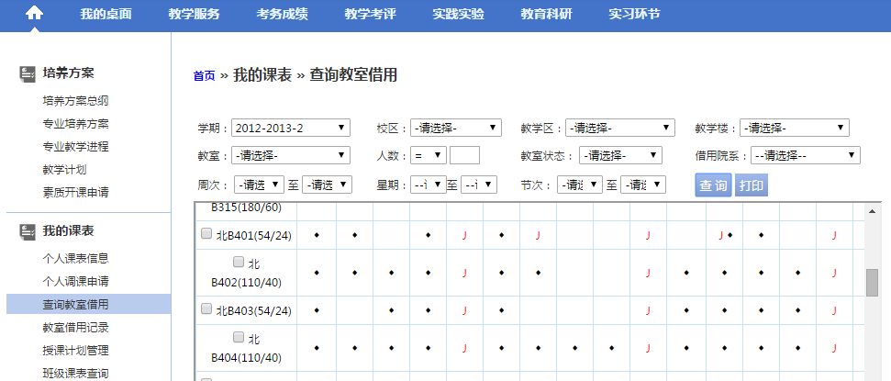
图 19-3.2.3.Error: Reference source not found教室使用情况查询及借用页面
    - 输入学年学期、校区、教学区、教学楼等查询条件，点击【查询】按钮，即可查询教室使用情况，找到可以借用的教室，双击空白区域，进入到借用页面，在这里可以选择“按周次借用、按日期借用”类型进行教室借用,录入“申请周次、类型、备注”，点击【保存】按钮，完成教室借用，如图 19-3.2.3.Error: Reference source not found教室借用页面。
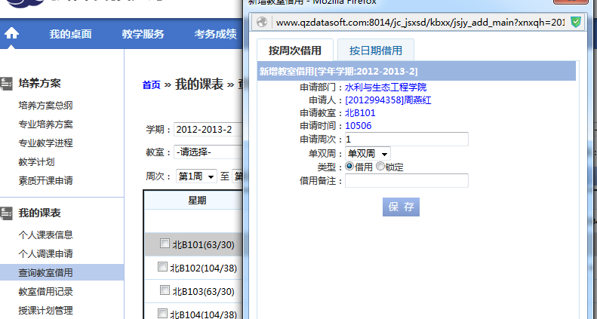
图 19-3.2.3.Error: Reference source not found教室借用页面

查询教室借用
    - 请依次点击【教学服务】-【教室借用记录】，输入学年学期、校区、教学功能区、教学楼等查询条件，即可查询到个人教室借用记录及审核状态等信息，如图 19-3.2.4.Error: Reference source not found教室借用记录页面。
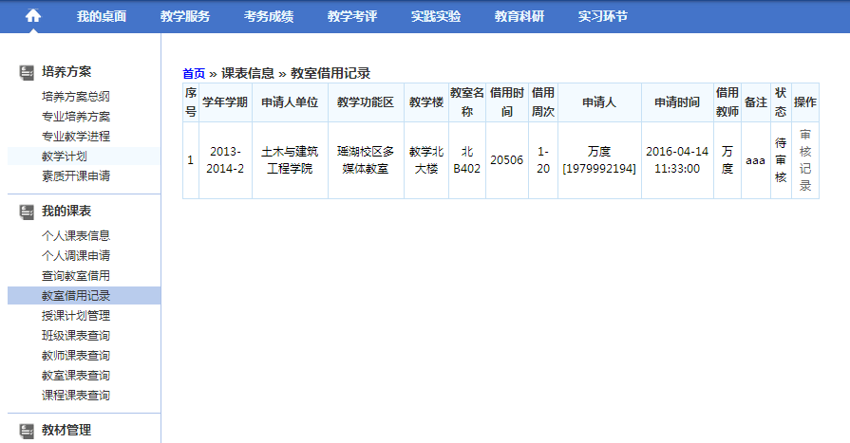
图 19-3.2.4.Error: Reference source not found教室借用记录页面

授课计划管理
    - 请依次点击【教学服务】-【授课计划管理】，选择学年学期、开课院系、课程名称等查询条件，进入图 19-3.2.5.Error: Reference source not found授课计划管理页面。
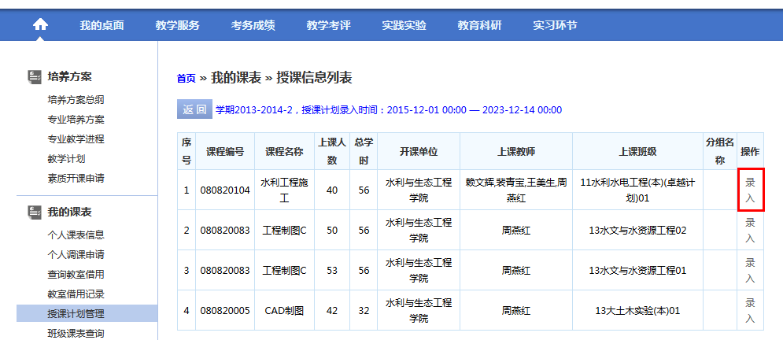
图 19-3.2.5.Error: Reference source not found授课计划管理页面
    - 点击【录入】按钮，进入图 19-3.2.5.Error: Reference source not found授课计划录入页面，点击【增加明细】，输入相关的信息，点击【保存】按钮即可完成授课计划录入。
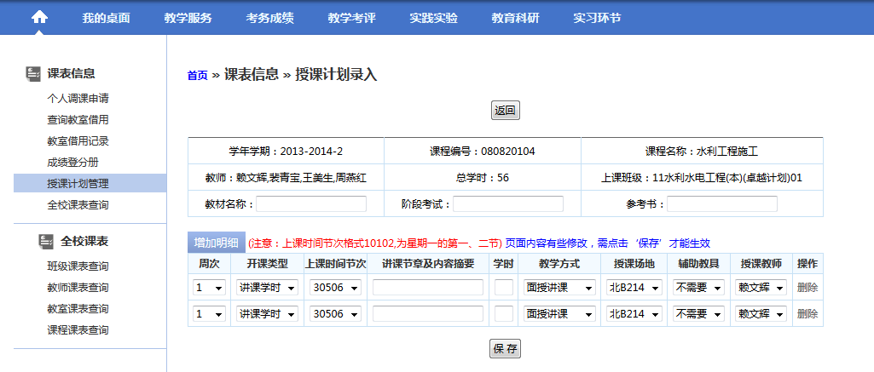
图 19-3.2.5.Error: Reference source not found授课计划录入页面

班级课表查询
    - 请依次点击【教学服务】-【班级课表查询】，选择条件“学年学期、上课院系、年级、专业、周次、节次”，点击【查询】按钮，即可查询班级课表，如图 19-3.2.6.Error: Reference source not found班级课表查询页面。
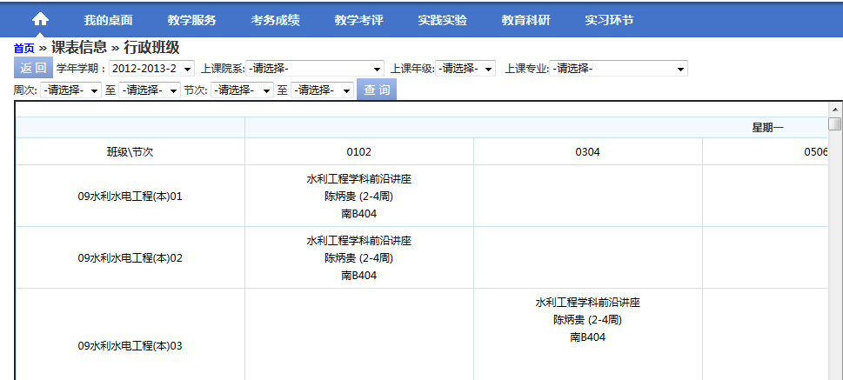
图 19-3.2.6.Error: Reference source not found班级课表查询页面

教师课表查询
    - 请依次点击【教学服务】-【教师课表查询】，选择条件“学年学期、上课院系、职称、周次、节次”，点击【查询】按钮，即可查询教师课表，如图 19-3.2.7.Error: Reference source not found教师课表查询页面。
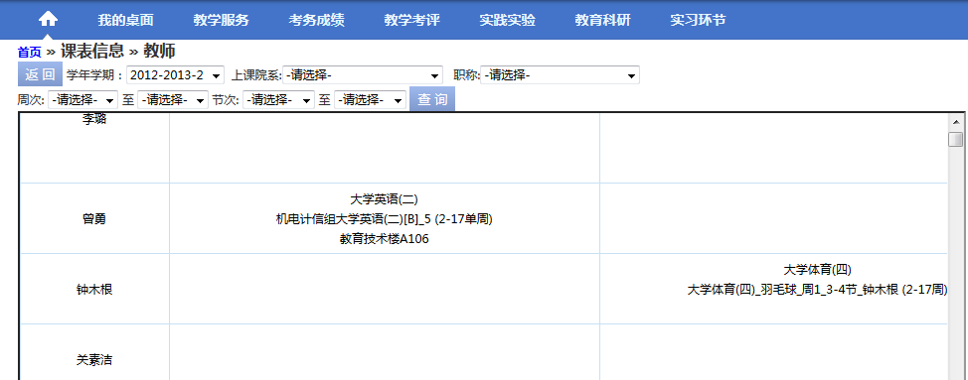
图 19-3.2.7.Error: Reference source not found教师课表查询页面

教室课表查询
    - 请依次点击【教学服务】-【教室课表查询】，选择条件“学年学期、上课院系、校区、教学楼、周次、节次”，点击【查询】按钮，即可查询教室课表，如图 19-3.2.8.Error: Reference source not found教室课表查询页面。
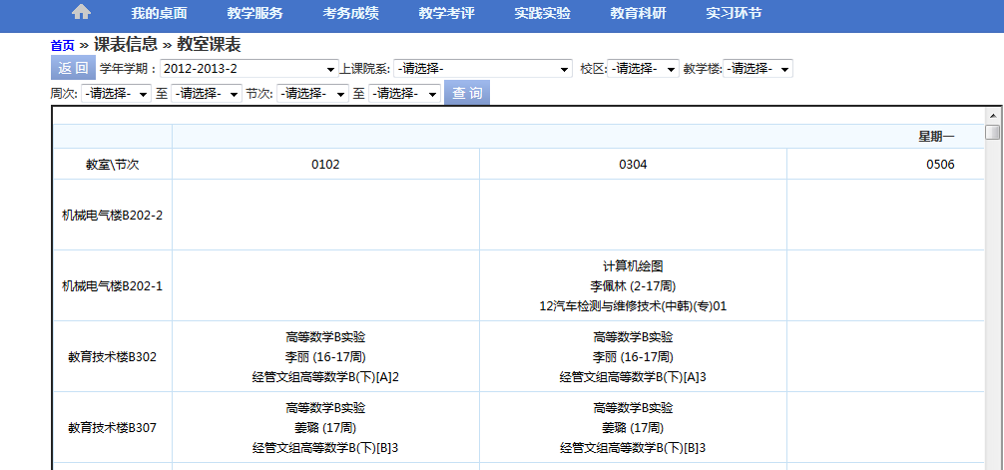
图 19-3.2.8.Error: Reference source not found教室课表查询页面

课程课表查询
    - 请依次点击【教学服务】-【课程课表查询】，选择条件“学年学期、上课院系、开课院系、课程属性、课程、周次、节次”，点击【查询】按钮，即可查询课程课表，如图 19-3.2.9.Error: Reference source not found课程课表查询页面。
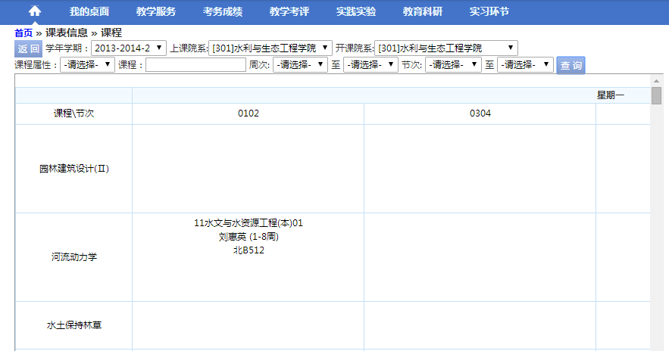
图 19-3.2.9.Error: Reference source not found课程课表查询页面

教材管理
针对教学过程中教学用书征订的需要，可以运行教师用户进行教学用书的征订。教师用户可通过系统进行教学用书的征订，指定教学用书的授课教师、课程名称、教材名称、订购册数等。

教师教材选用
    - 请依次点击【教学服务】-【教师教材选用】，点击【增加】按钮，在教师用书计划页面录入“授课教师、课程名称、教材名称、订购册数”点击【保存】按钮，即可完成教师教材选用，如图 19-3.3.1.Error: Reference source not found教师教材选用页面。
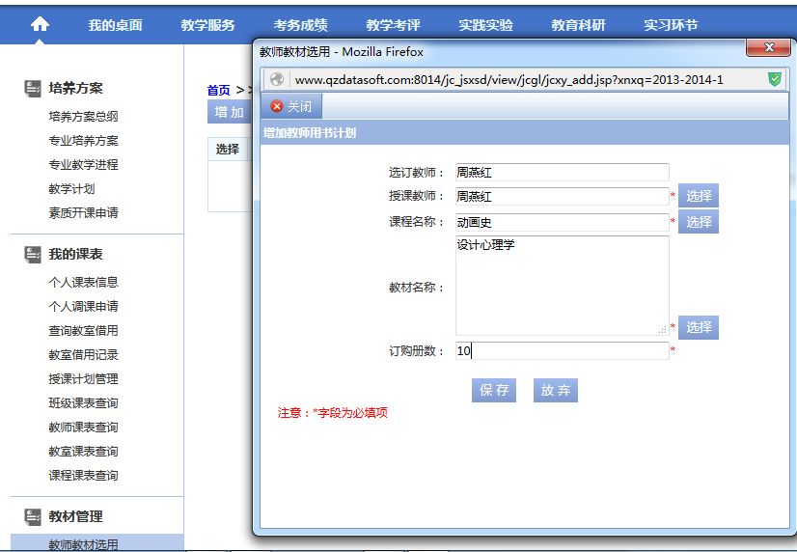
图 19-3.3.1.Error: Reference source not found教师教材选用页面

考务成绩
对于管理端安排好的考试事务，教师用户可进行在线查询；针对不需要统一安排考试的课程，任课教师可自主提交随堂考试申请；教师用户通过系统录入学生考试成绩、修改学生考试成绩，导出打印班级成绩单。考务成绩管理模块主要管理考试事务、成绩录入事务，主要功能包括教师考务安排查询、提交随堂考试申请、成绩登分册和考勤表打印、学生成绩录入、提交成绩修改申请、班级成绩查看等功能。

考试事务
管理端考试事务安排完成后，将排考结果信息通过系统进行发布，供教师查询个人监考安排信息，对于不需要统一安排期末考试的课程，提供随堂考试安排功能，由教师用户通过系统提交随堂考试安排申请。教师用户可按学年学期查看个人考务安排信息、在线提交随堂考试申请。

考务安排查询
    - 请依次点击【考务成绩】-【考务安排查询】，选择学年学期、学期类别等条件，点击【进入】按钮即可查询到考试安排信息，如图 19-4.1.1.Error: Reference source not found考务安排列表页面。
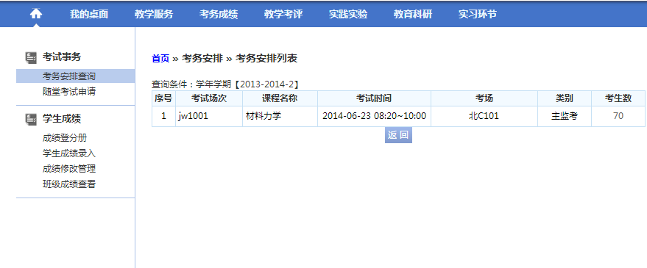
图 19-4.1.1.Error: Reference source not found考务安排列表页面

随堂考试申请
    - 请依次点击【考务成绩】-【随堂考试申请】，进入图 19-4.1.2.Error: Reference source not found随堂考试申请信息列表页面。
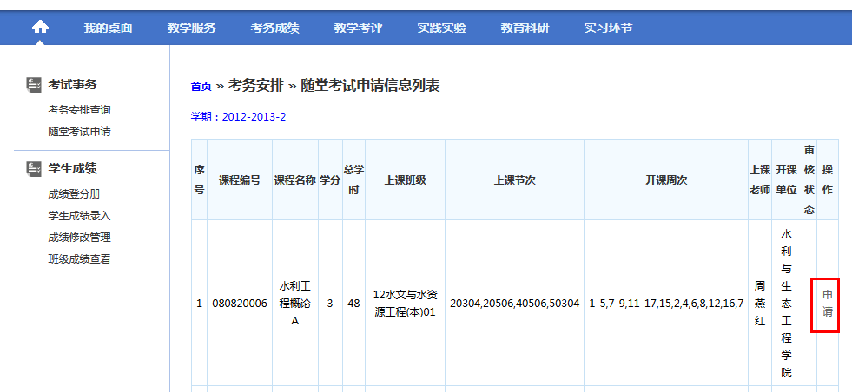
图 19-4.1.2.Error: Reference source not found随堂考试申请信息列表页面
    - 在对应课程后点击【申请】按钮，进入到随堂考试申请页面，录入“考试类型、学年学期、考试周次、考试星期、考试节次、考试教室、申请人、监考老师”，点击【保存送审】按钮即可完成随堂考试申请，如图 19-4.1.2.Error: Reference source not found随堂考试申请页面。
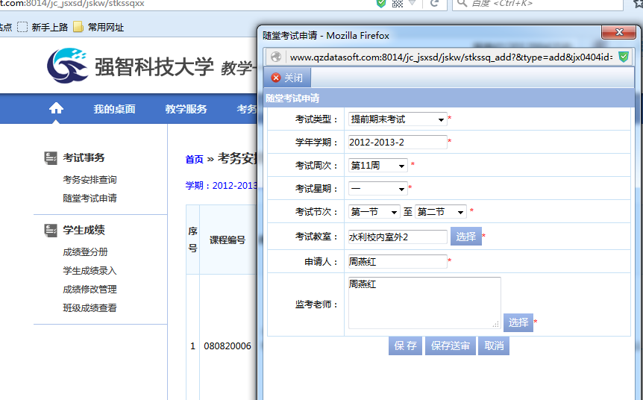
图 19-4.1.2.Error: Reference source not found随堂考试申请页面

学生成绩
教学过程中，教师用户需要通过系统打印班级登分册和考勤表；考试结束后教师用户通过系统录入学生成绩信息，对于录入有误的成绩可以在线修改成绩数据，并查看班级成绩表。教师用户通过系统导出打印班级登分册和考勤表；进行学生成绩录入（支持在线录入和批量导入两种录入模式）；在线提交成绩修改申请；查看班级成绩信息。

成绩登分册
    - 请依次点击【考务成绩】-【成绩登分册】，选择学年学期，点击【查询】按钮，进入图 19-4.2.1.Error: Reference source not found授课任务列表页面。
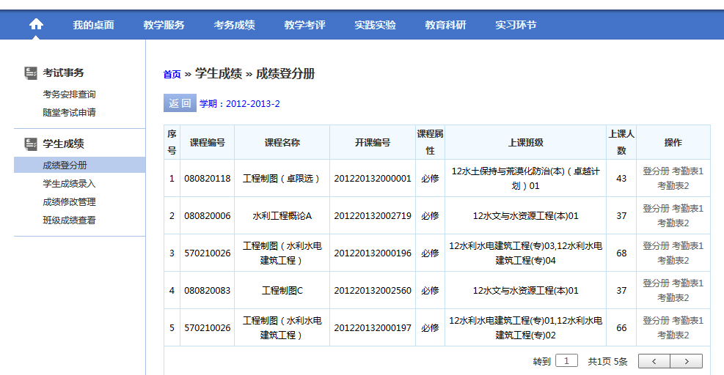
图 19-4.2.1.Error: Reference source not found授课任务列表页面
    - 点击【登分册】/【考勤表】按钮，选择“按教学班打印”或“按行政班打印”，即可导出打印班级登分册/考勤表，如图 19-4.2.1.Error: Reference source not found登分册/考勤表打印页面。
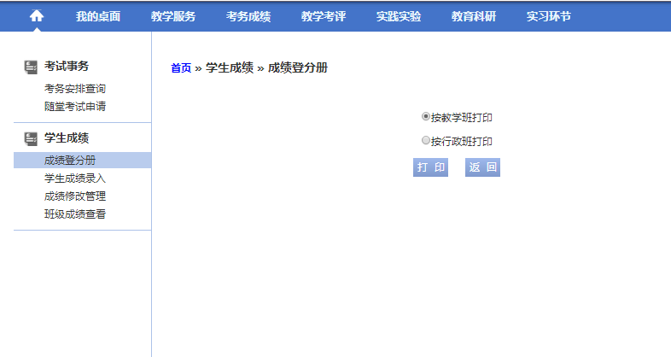
图 19-4.2.1.Error: Reference source not found登分册/考勤表打印页面

学生成绩录入(在线成绩录入)
    - 请依次点击【考务成绩】-【学生成绩录入】，进入图 19-4.2.2.Error: Reference source not found学生成绩录入活动列表页面。
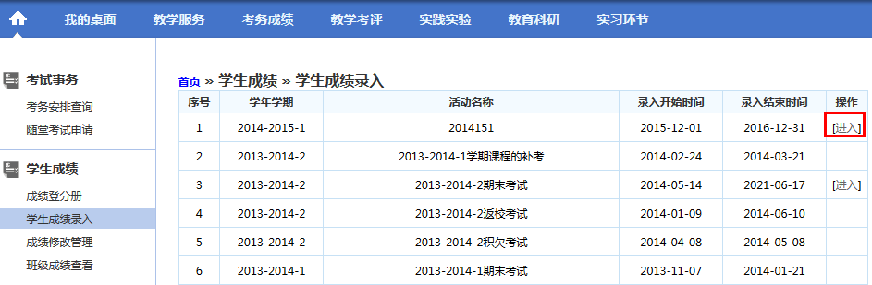
图 19-4.2.2.Error: Reference source not found学生成绩录入活动列表页面
    - 在对应的成绩录入活动后点击【进入】按钮，即可查询当前学年学期下自己所授的课程列表，如图 19-4.2.2.Error: Reference source not found成绩录入课程列表页面。
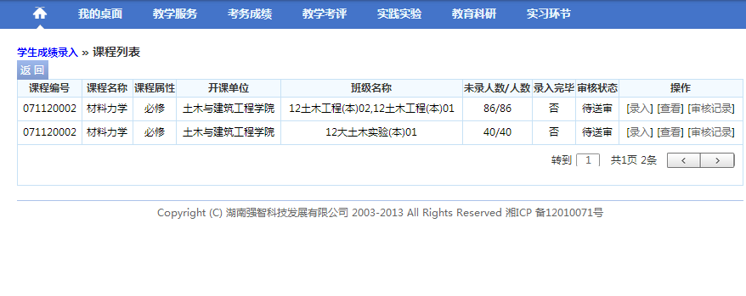
图 19-4.2.2.Error: Reference source not found成绩录入课程列表页面
    - 点击【录入】按钮，并设置“成绩方式”和“成绩项目”，点击【保存】完成成绩录入方式的设置和成绩项目所占比例的设置。如图 19-4.2.2.Error: Reference source not found成绩录入设置页面。
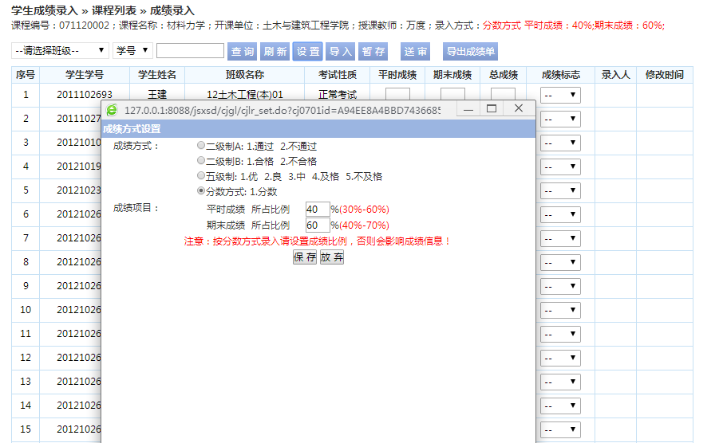
图 19-4.2.2.Error: Reference source not found成绩录入设置页面
    - 设置完成后进行学生成绩录入，系统自动根据成绩项目所占的比例计算出总成绩，如图 19-4.2.2.Error: Reference source not found成绩录入页面，所有学生成绩录入完成后，点击【送审】按钮进行成绩录入提交即可完成成绩录入。
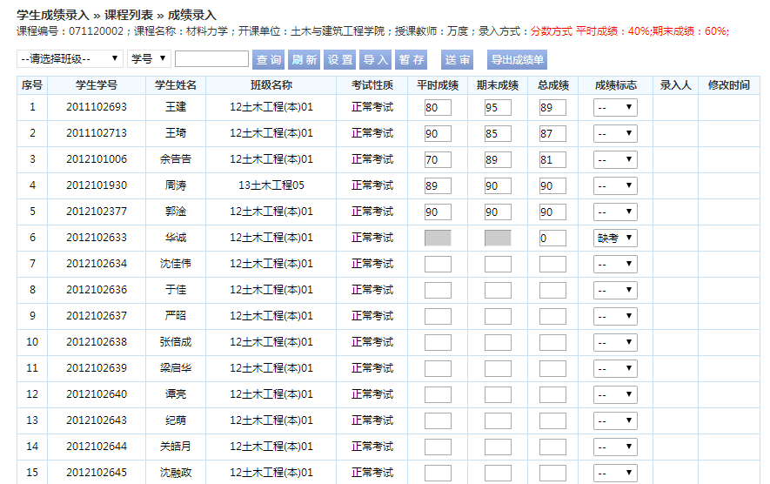
图 19-4.2.2.Error: Reference source not found成绩录入页面

学生成绩录入（批量成绩导入）
    - 成绩录入方式和成绩项目设置完成后，点击【导入】按钮，进入图 19-4.2.3.Error: Reference source not found成绩批量导入页面。
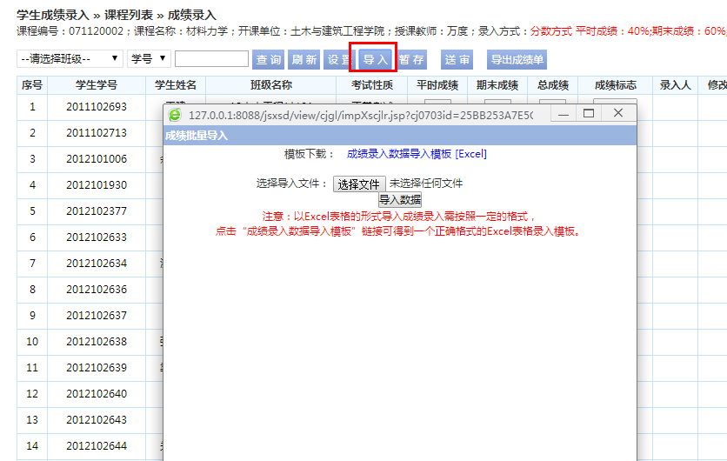
图 19-4.2.3.Error: Reference source not found成绩批量导入页面
    - 点击“模板下载”后的“成绩录入数据导入模板（Excel）”下载成绩录入模板。如图 19-4.2.2.Error: Reference source not found成绩录入模板下载页面。
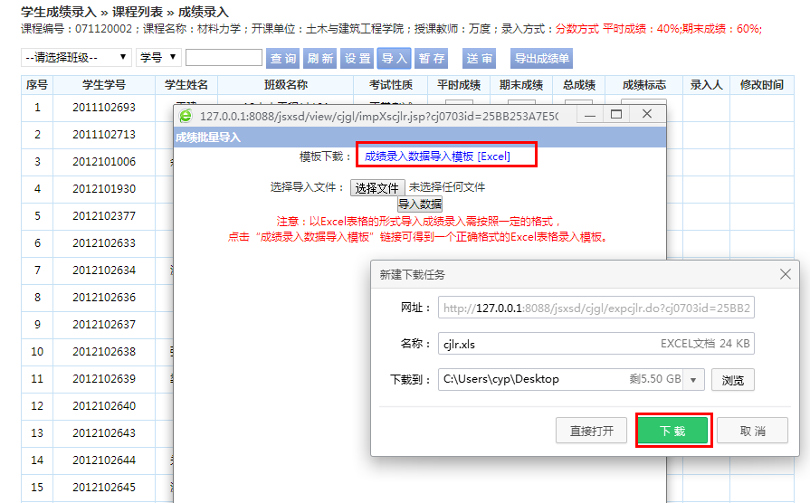
图 19-4.2.2.Error: Reference source not found成绩录入模板下载页面
    - 在下载的成绩录入模板中录入相应的成绩信息，如图 19-4.2.2.Error: Reference source not found成绩录入页面。
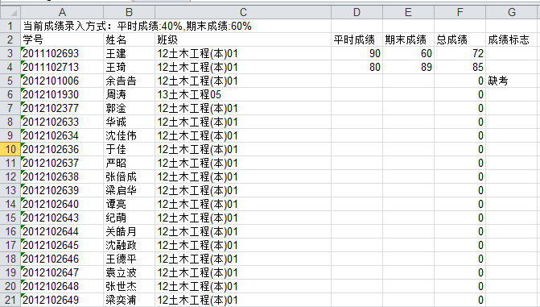
图 19-4.2.2.Error: Reference source not found成绩录入页面
    - 在成绩批量导入页面，通过【选择文件】按钮，选取要导入的成绩数据文件，点击【导入数据】即可实现成绩数据的批量导入，如图 19-4.2.2.Error: Reference source not found成绩导入页面。数据导入成功后，点击【送审】按钮即可进行成绩录入数据的提交。
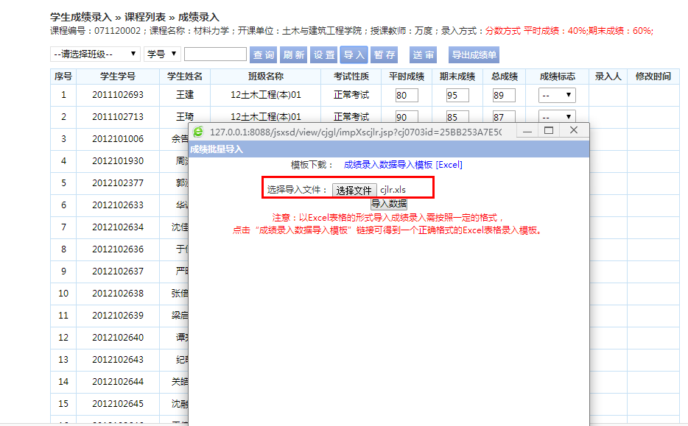
图 19-4.2.2.Error: Reference source not found成绩导入页面

成绩修改管理
    - 请依次点击【考务成绩】-【成绩修改管理】，选择“申请学期、开课学期、课程名称、学生”等查询条件，点击【查询】，进入图 19-4.2.3.Error: Reference source not found成绩修改管理列表页面。
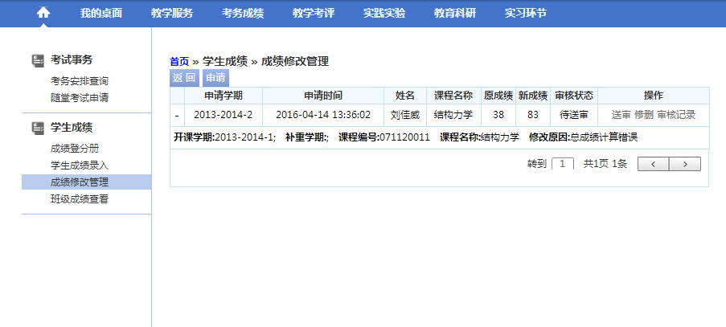
图 19-4.2.3.Error: Reference source not found成绩修改管理列表页面
    - 点击【申请】按钮，进入图 19-4.2.3.Error: Reference source not found成绩修改申请页面，在要修改的学生成绩后，点击【修改】按钮，录入“新成绩、修改原因”，点击【保存】。
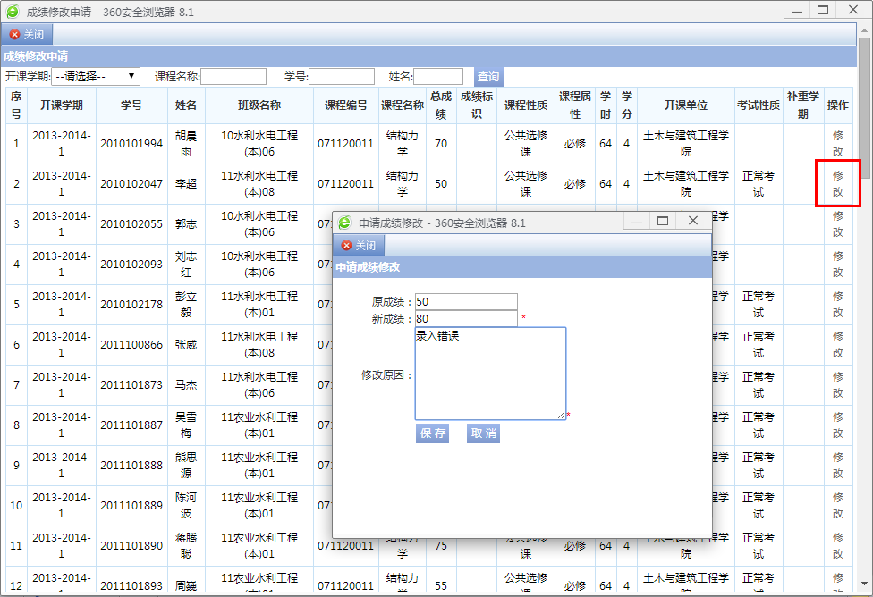
图 19-4.2.3.Error: Reference source not found成绩修改申请页面
    - 返回成绩修改管理列表页面，在对应的成绩修改记录后，点击【送审】按钮，即可提交成绩修改申请，如图 19-4.2.3.Error: Reference source not found成绩修改送审页面。
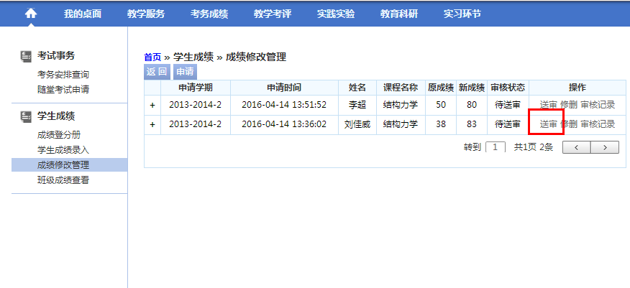
图 19-4.2.3.Error: Reference source not found成绩修改送审页面

班级成绩查看
    - 请依次点击【考务成绩】-【班级成绩查看】，选择“院系、年级、专业、班级”等条件，点击【查询】即可查询班级成绩信息，如图 19-4.2.4.Error: Reference source not found班级成绩列表页面。
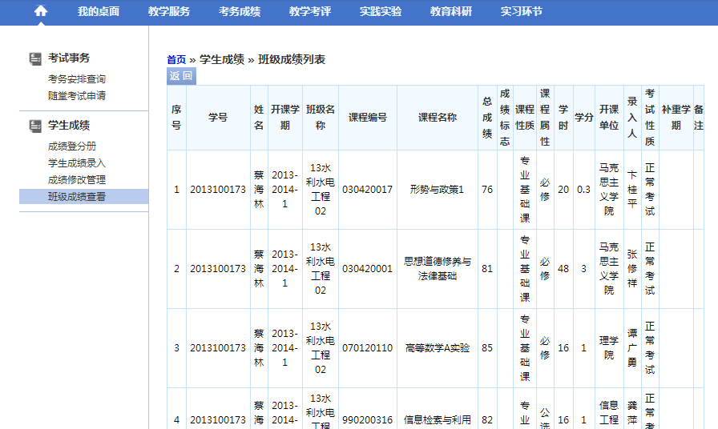
图 19-4.2.4.Error: Reference source not found班级成绩列表页面

教学考评
根据学校教学考评中同行教师评价、督导专家评价等多种评价的需要，提供教师教学评价功能，同时教师用户也可以对任课班级的整体情况进行评价。教师用户以督导专家或同行教师的身份进行教学评价管理，查询个人评价结果及排名信息，对任课班级的学风情况进行测评。

教学评价
教学评价模块主要包括教师为主体的教学评价、所有学生为主体的评价结果查询、教师为主体的学风测评等功能。

教师教学评价
    - 请依次点击【教学考评】-【教师教学评价】，即可查询教师教学评价活动分类情况，如图 19-5.1.1.Error: Reference source not found教师教学评价活动列表页面。
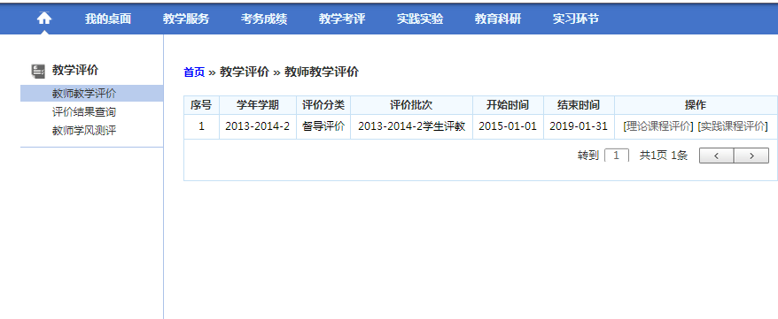
图 19-5.1.1.Error: Reference source not found教师教学评价活动列表页面
    - 点击“操作”下方对应的评价类别，进入图 19-5.1.1.Error: Reference source not found评价信息列表页面，可以查看到所有的待评课程列表。
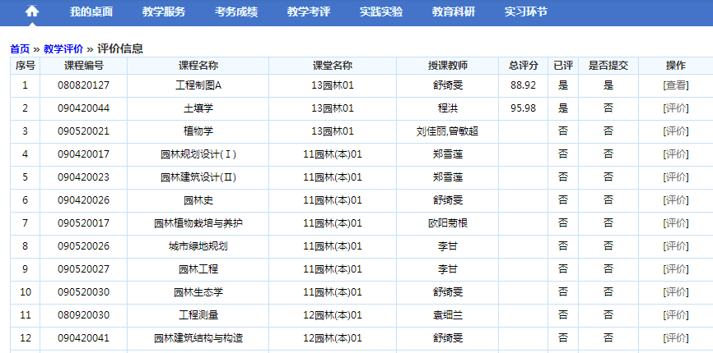
图 19-5.1.1.Error: Reference source not found评价信息列表页面
    - 点击课程后的【评价】按钮，进入图 19-5.1.1.Error: Reference source not found教师评教页面，对所有指标选项进行评价，并点击【保存】或【提交】按钮即可完成教学评价。
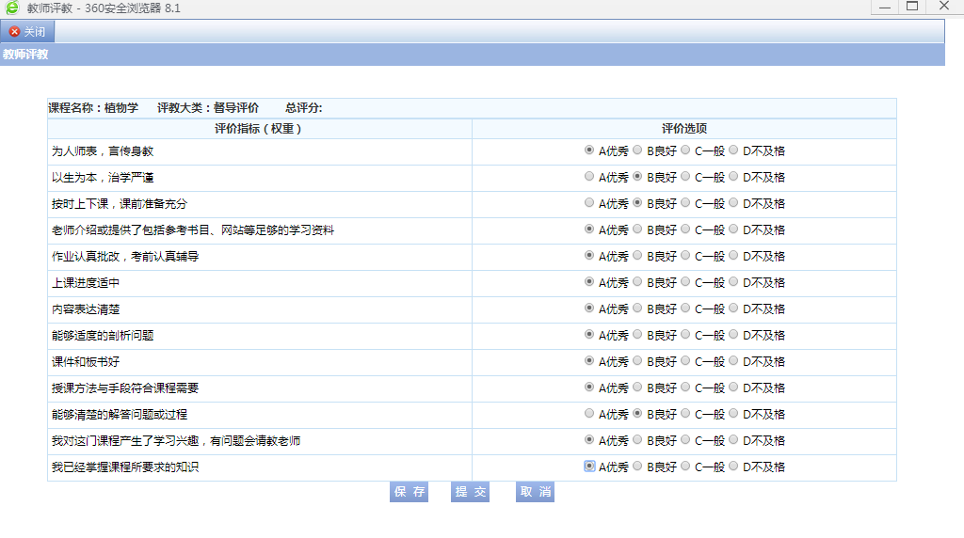
图 19-5.1.1.Error: Reference source not found教师评教页面
说明：
【保存】：点击保存按钮后，数据保存成功，可以对评价信息进行修改调整。
【提交】：点击提交按钮后，数据保存成功，并推送到管理端，不可再次进行修改调整。

评价结果查询---待完善！
    - 请依次点击【教学考评】-【评价结果查询】，选择学年学期，即可查询学生评教结果，如图 19-5.1.2.Error: Reference source not found评价结果查询页面。
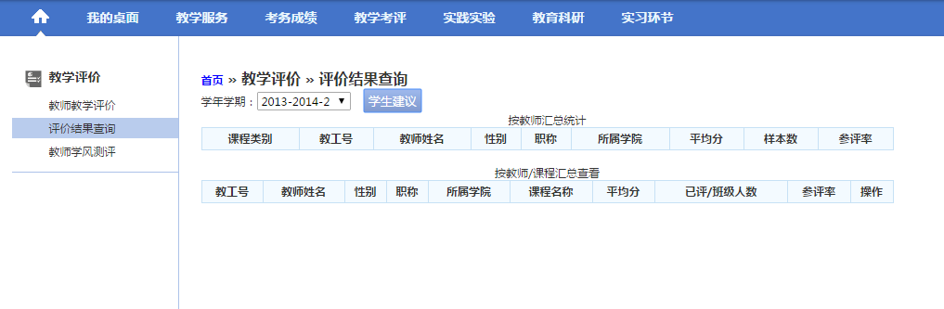
图 19-5.1.2.Error: Reference source not found评价结果查询页面
说明：
【学生建议】：点击【学生建议】按钮，可查询学生建议明细信息。

教师学风测评
    - 请依次点击【教学考评】-【教师学风测评】，进入图 19-5.1.3.Error: Reference source not found教师学风测评列表页面。
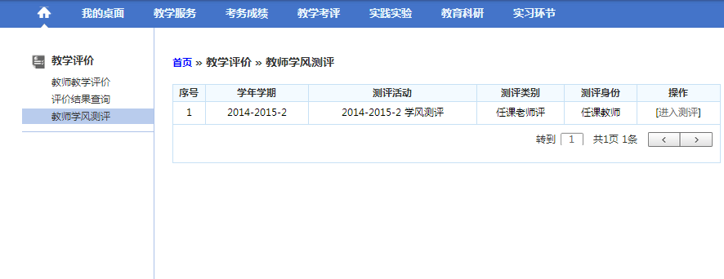
图 19-5.1.3.Error: Reference source not found教师学风测评列表页面
    - 点击【进入测评】按钮，进入图 19-5.1.3.Error: Reference source not found教师学风测评课程列表页面。
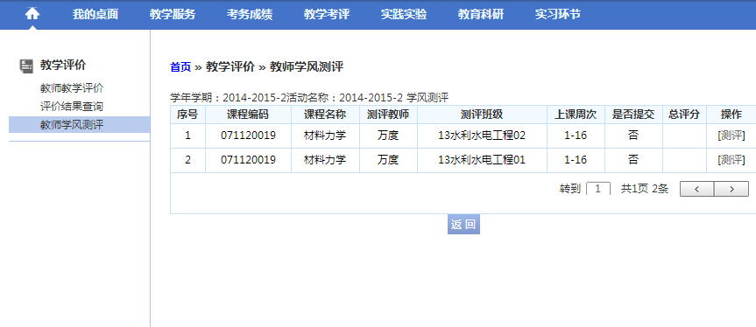
图 19-5.1.3.Error: Reference source not found教师学风测评课程列表页面
    - 在对应课程后点击【测评】按钮，进入图 19-5.1.3.Error: Reference source not found学风测评页面，对所有指标选项进行评价，并点击【保存】或【提交】按钮即可完成评价。
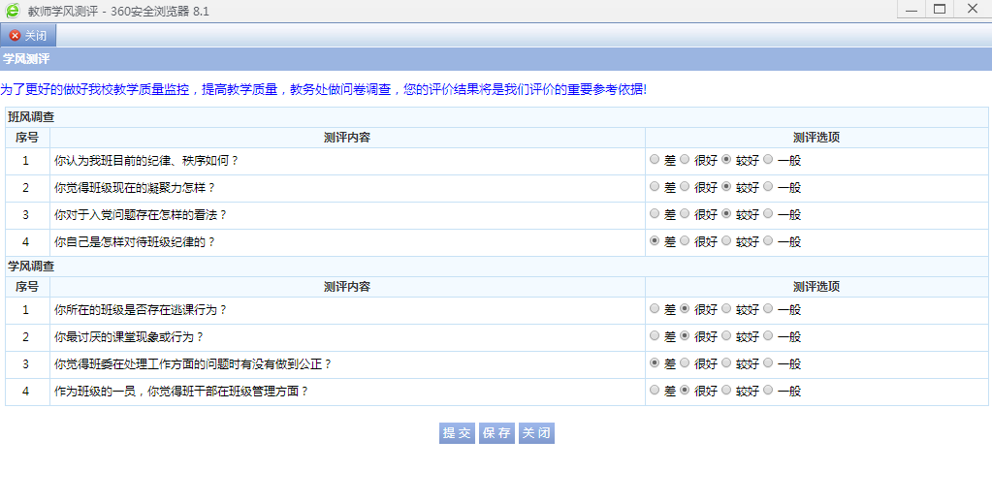
图 19-5.1.3.Error: Reference source not found学风测评页面
说明：
【保存】：点击保存按钮后，数据保存成功，可以对评价信息进行修改调整。
【提交】：点击提交按钮后，数据保存成功，并推送到管理端，不可再次进行修改调整。

实践实验
针对教师用户提供毕业设计、实验教学相关教学业务的查询、申报、互动服务。实现毕业设计全过程管理，教师竞赛奖励信息查询，教师实验课程及实验授课安排查询。

毕业设计
毕业设计题目由各教师进行在线申报，并经管理端审核后确定最终开设的课题。可提供教师和学生的网上双向选择功能，可控制每个老师最多指导学生人数。实现毕业设计课题申报、学生选题、开题、中检、评审、答辩、成绩录入的全过程管理。
主要功能包括教师专区课题申报、学生在线选题及选题处理、任务书填报、开题报告查看、设计过程指导、中期报告提交、明评/盲评论文审核、明评/盲评论文评阅、毕业答辩安排及成绩录入。

课题申报管理
    - 请依次点击【实践实验】-【课题申报管理】，点击【申请课题】按钮，进入图 19-6.1.1.Error: Reference source not found课题申报页面。
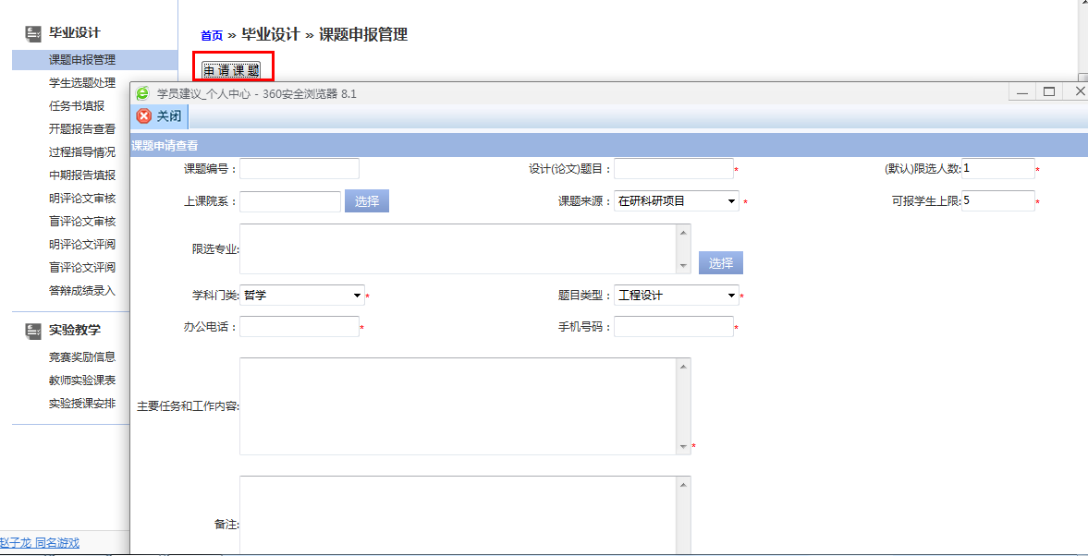
图 19-6.1.1.Error: Reference source not found课题申报页面
    - 录入“设计（论文）题目、限选人数、上课院系、课题来源、可报学生上限、限选专业、学科门类、题目类型、办公电话、手机号码、主要任务和内容”点击【提交】即可完成课题申报，如图 19-6.1.1.Error: Reference source not found课题申报明细页面。
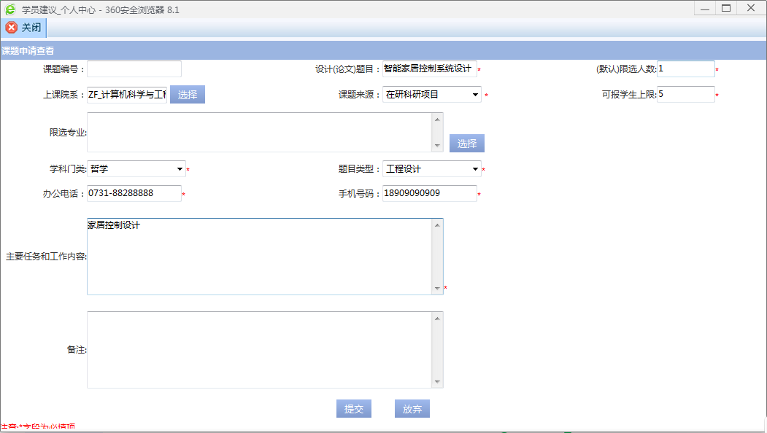
图 19-6.1.1.Error: Reference source not found课题申报明细页面
    - 课题申报成功后，课题信息提交至管理端进行审核，课题申报人可查看课程信息、专家反馈建议等，如图 19-6.1.1.Error: Reference source not found课题申报管理页面。
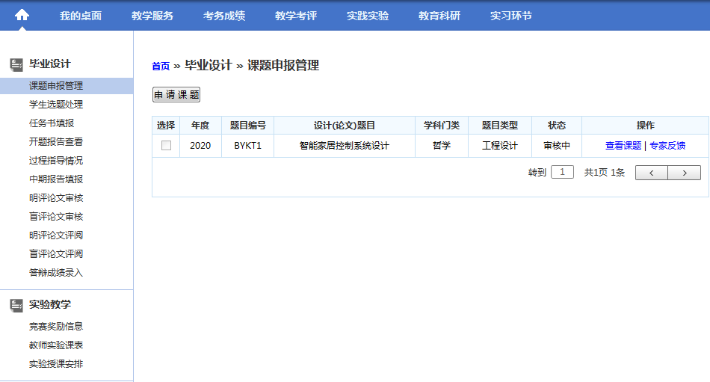
图 19-6.1.1.Error: Reference source not found课题申报管理页面

学生选题处理
    - 请依次点击【实践实验】-【学生选题处理】，进入图 19-6.1.2.Error: Reference source not found毕业选题处理查询页面。
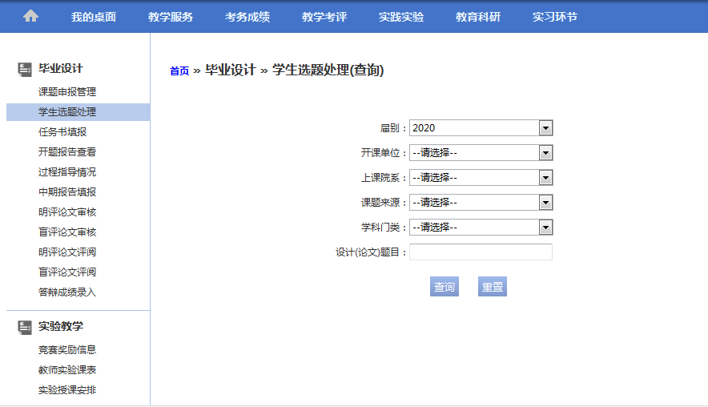
图 19-6.1.2.Error: Reference source not found毕业选题处理查询页面
    - 选择“届别、开课单位、上课院系、课题来源、学科门类、设计（论文）题目”等条件，点击【查询】按钮，进入图 19-6.1.2.Error: Reference source not found毕业选题处理列表页面。
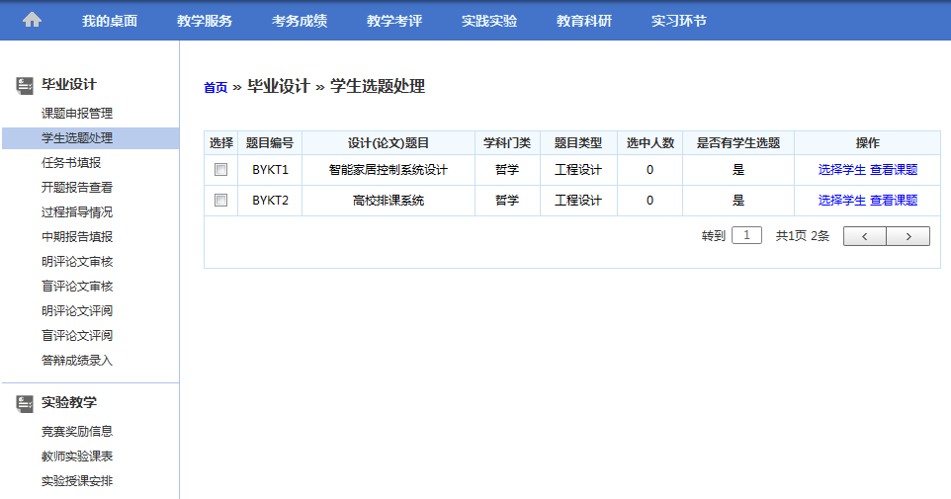
图 19-6.1.2.Error: Reference source not found毕业选题处理列表页面
    - 在对应的课题后，点击【选择学生】，进入图 19-6.1.2.Error: Reference source not found学生选择列表页面，在对应的学生记录后点击【选择】按钮，即可成功选择学生。
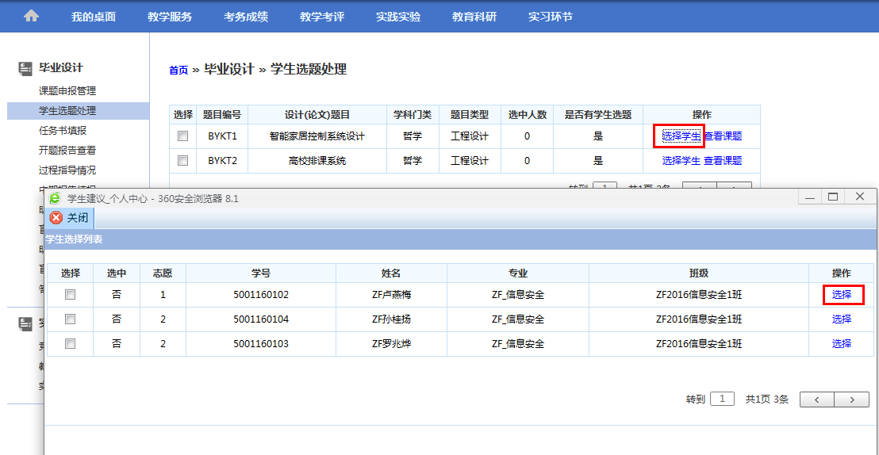
图 19-6.1.2.Error: Reference source not found学生选择列表页面

任务书填报
    - 请依次点击【实践实验】-【任务书填报】，选择毕业届别，点击【查询】按钮，进入图 19-6.1.3.Error: Reference source not found课题任务书管理页面。
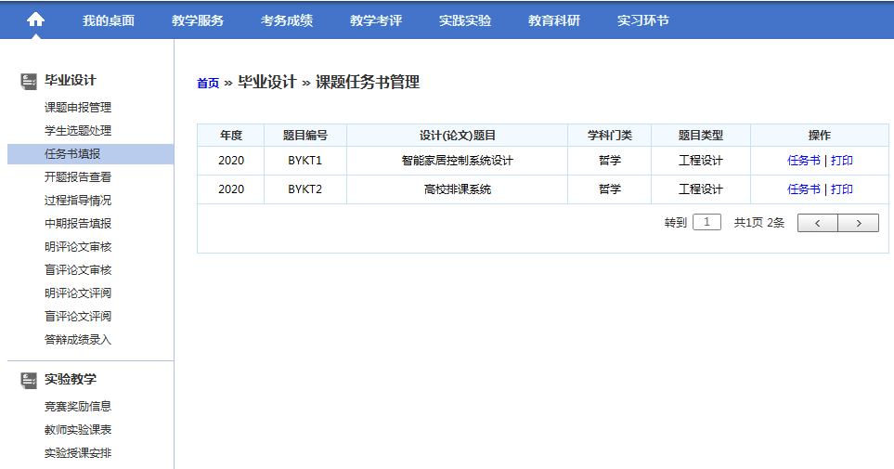
图 19-6.1.3.Error: Reference source not found课题任务书管理页面
说明：
【任务书】：进行课题任务书的录入。
【打印】：进行课题任务书打印。
    - 在对应的课题后，点击【任务书】按钮，进入图 19-6.1.3.Error: Reference source not found课题任务书录入页面。录入课题要求、完成形式、进度安排、参考文献等，点击【保存】即可。
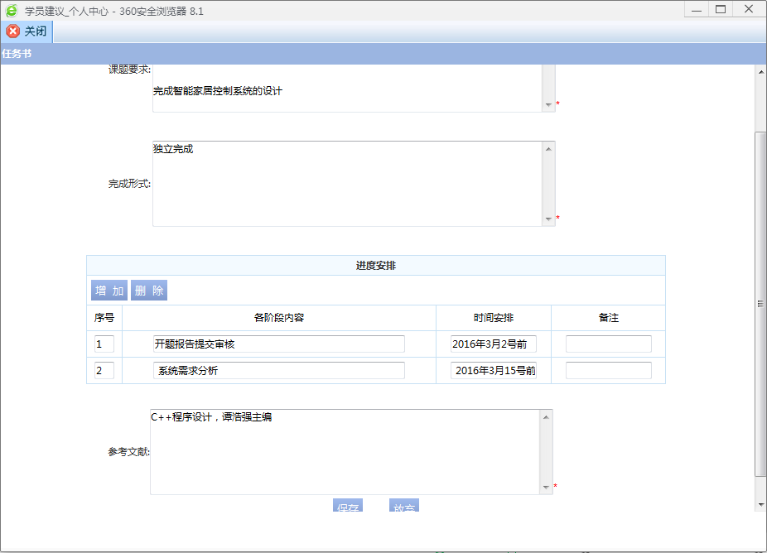
图 19-6.1.3.Error: Reference source not found课题任务书录入页面

开题报告查看
    - 请依次点击【实践实验】-【开题报告查看】，选择毕业届别，点击【查询】按钮，进入图 19-6.1.4.Error: Reference source not found课题开题报告管理页面。
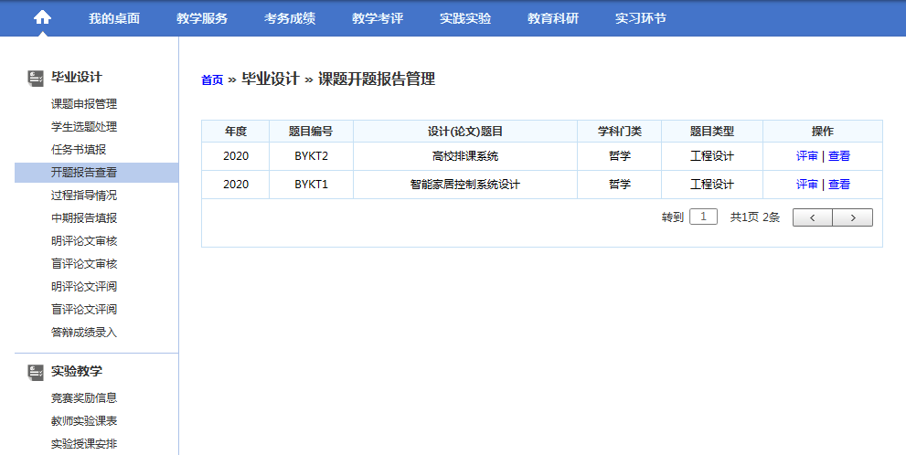
图 19-6.1.4.Error: Reference source not found课题开题报告管理页面
    - 在对应课题后点击【查看】按钮，进入图 19-6.1.4.Error: Reference source not found开题报告下载页面，点击【下载】可下载学生提交的开题报告。
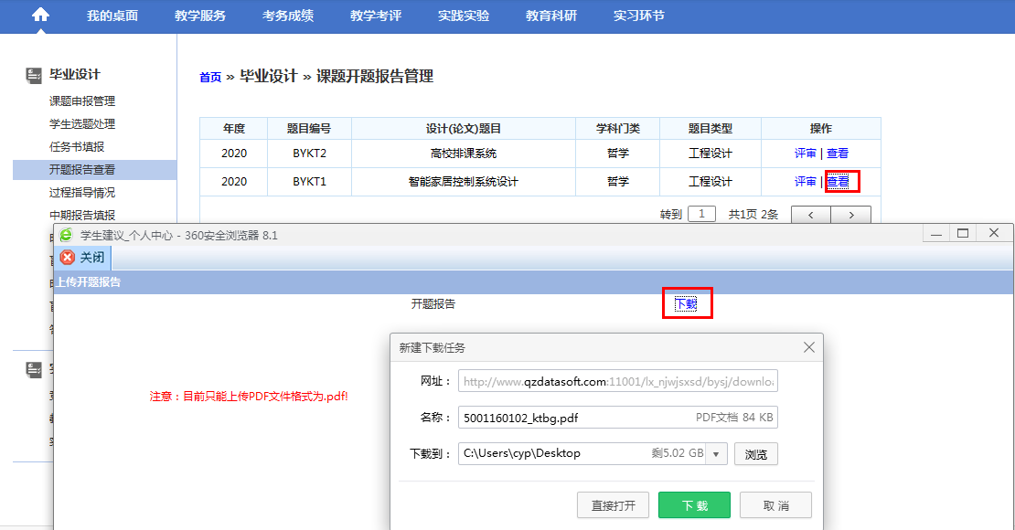
图 19-6.1.4.Error: Reference source not found开题报告下载页面
    - 在课题开题报告管理页面点击【评审】按钮，填写评审结果和评审意见，点击【提交】即可完成开题报告的评审，如图 19-6.1.4.Error: Reference source not found开题报告评审页面。
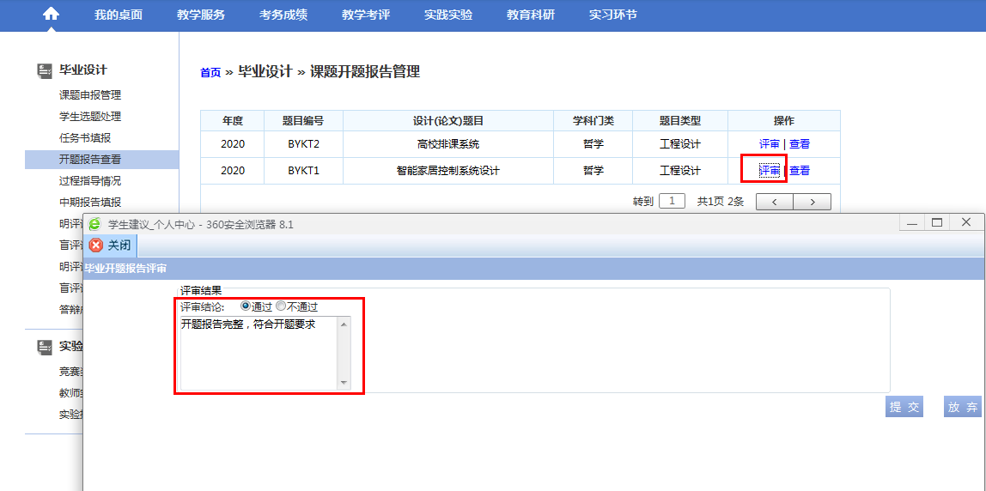
图 19-6.1.4.Error: Reference source not found开题报告评审页面

过程指导情况
    - 请依次点击【实践实验】-【过程指导情况】，选择毕业届别，点击【查询】进入图 19-6.1.5.Error: Reference source not found毕业设计过程指导列表页面。
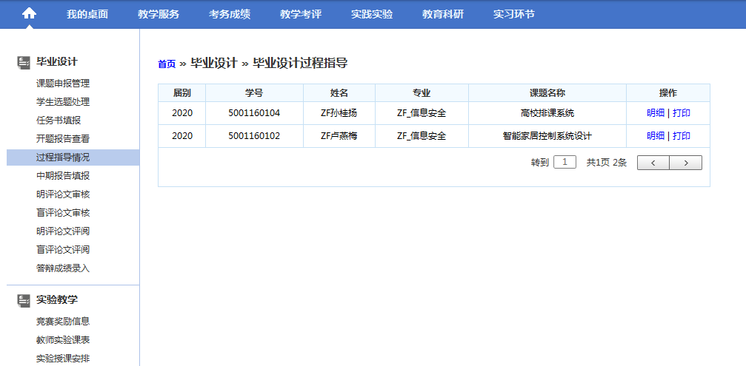
图 19-6.1.5.Error: Reference source not found毕业设计过程指导列表页面
    - 点击【明细】按钮，进入图 19-6.1.5.Error: Reference source not found毕业设计过程指导明细页面。
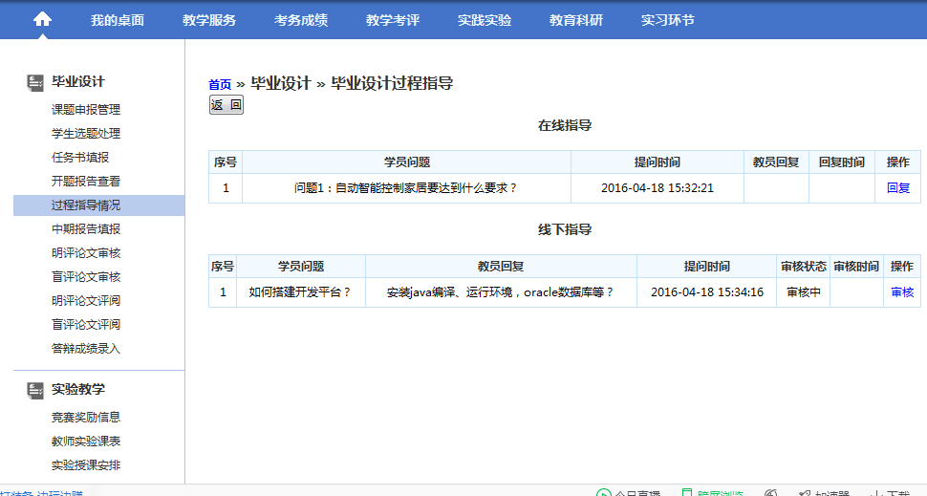
图 19-6.1.5.Error: Reference source not found毕业设计过程指导明细页面
    - 在“在线指导”的问题后点击【回复】按钮，可以对学生提出的问题进行在线回复，如图 19-6.1.5.Error: Reference source not found毕业设计在线指导页面。
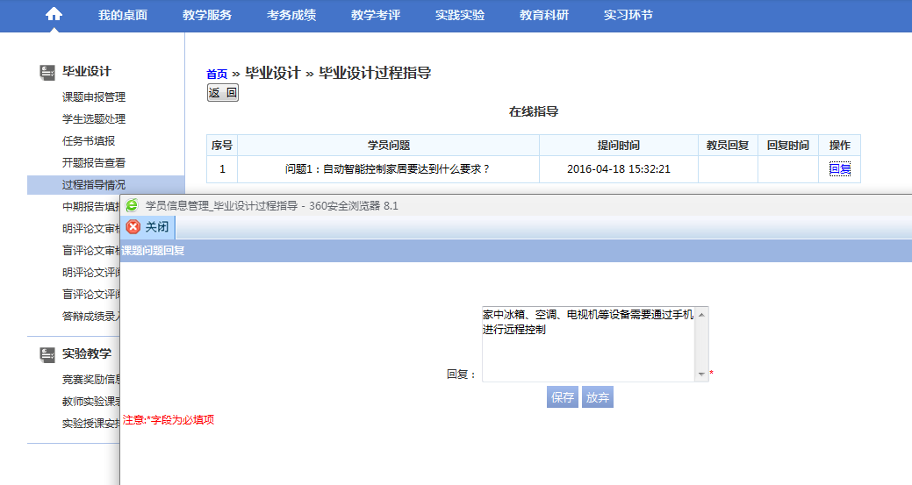
图 19-6.1.5.Error: Reference source not found毕业设计在线指导页面
    - 在“线下指导”的问题后点击【审核】按钮，对线下指导的问题进行审核，如图 19-6.1.5.Error: Reference source not found毕业设计线下指导审核页面。
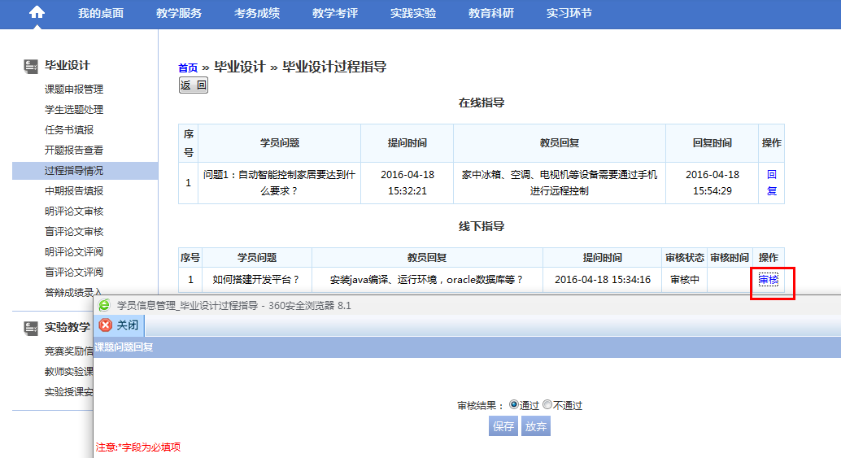
图 19-6.1.5.Error: Reference source not found毕业设计线下指导审核页面

中期报告填报
    - 请依次点击【试验实践】-【中期报告填报】，选择毕业届别，点击【查询】进入图 19-6.1.6.Error: Reference source not found课题中期报告管理页面。
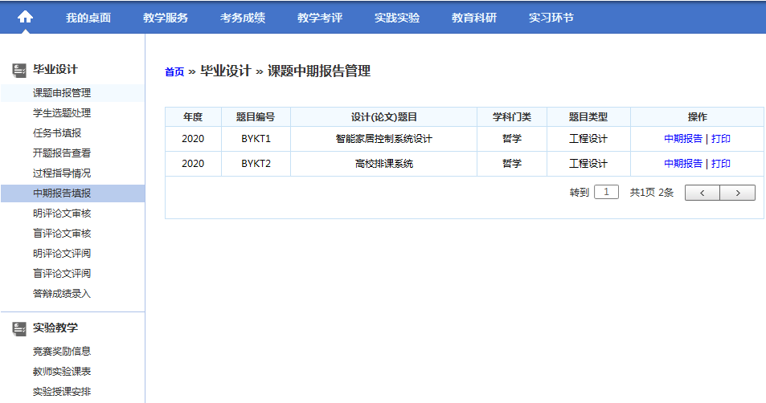
图 19-6.1.6.Error: Reference source not found课题中期报告管理页面
    - 点击【中期报告】按钮，进入图 19-6.1.6.Error: Reference source not found中期报告填写页面，进行中期报告提交。
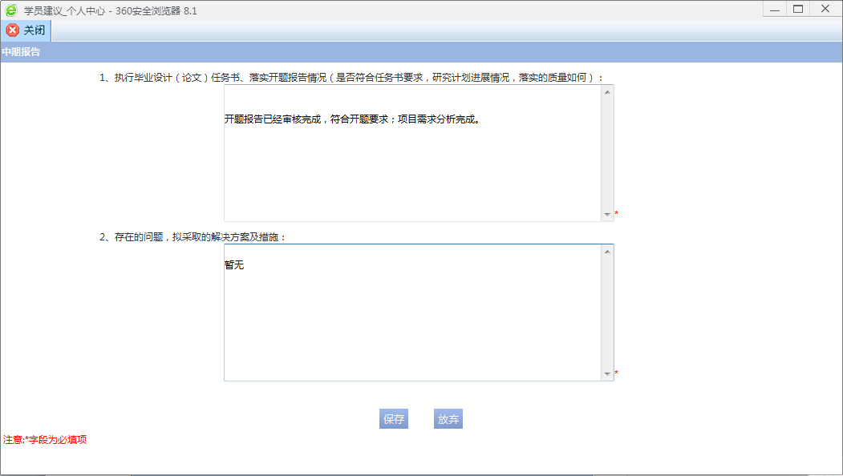
图 19-6.1.6.Error: Reference source not found中期报告填写页面

明评论文审核
    - 请依次点击【实验实践】-【明评论文审核】，选择毕业届别，点击【查询】进入图 19-6.1.7.Error: Reference source not found毕业设计评阅指导页面。
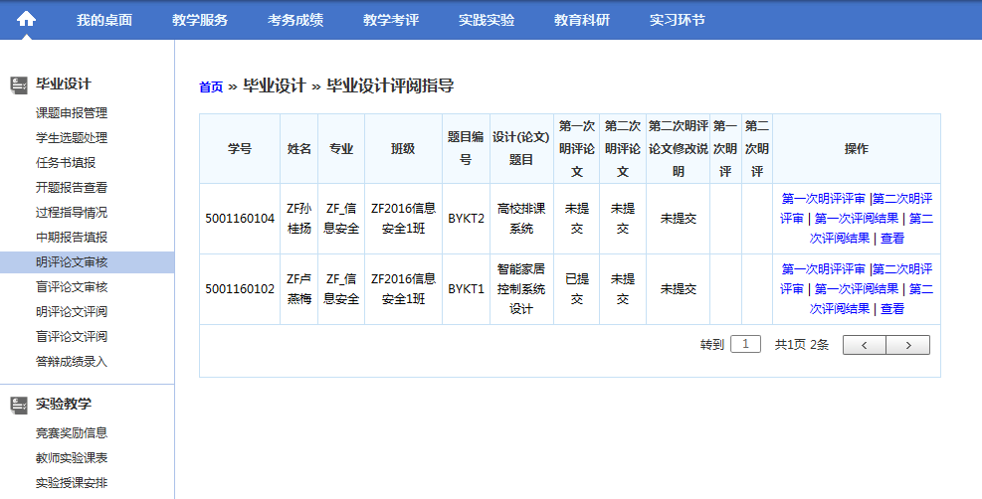
图 19-6.1.7.Error: Reference source not found毕业设计评阅指导页面
    - 点击对应学生后的【查看】按钮，进入图 19-6.1.7.Error: Reference source not found查看报告页面。
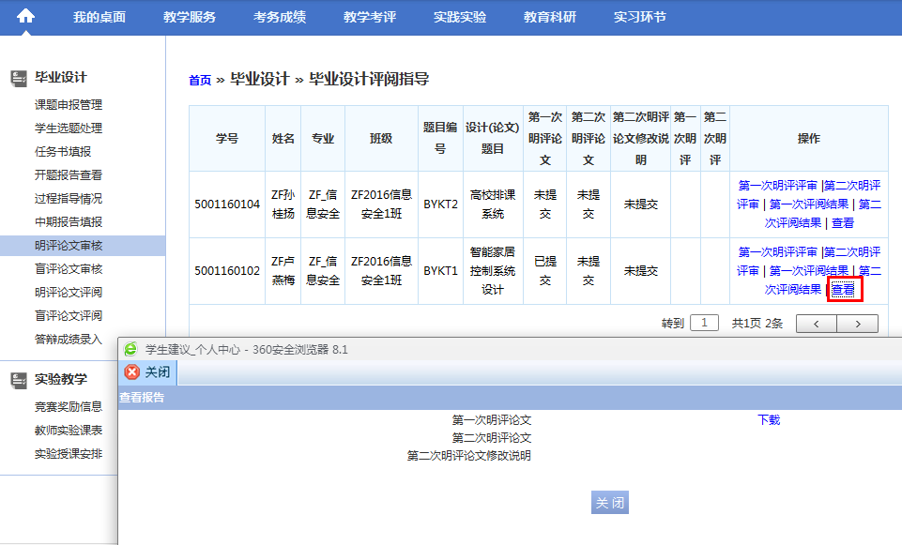
图 19-6.1.7.Error: Reference source not found查看报告页面
    - 点击【下载】功能按钮，下载查看学生明评论文及修改说明。
    - 点击【第一次明评评审】/【第二次明评评审】即可填写毕业报告评审结论，如图 19-6.1.7.Error: Reference source not found毕业报告评审结论页面。
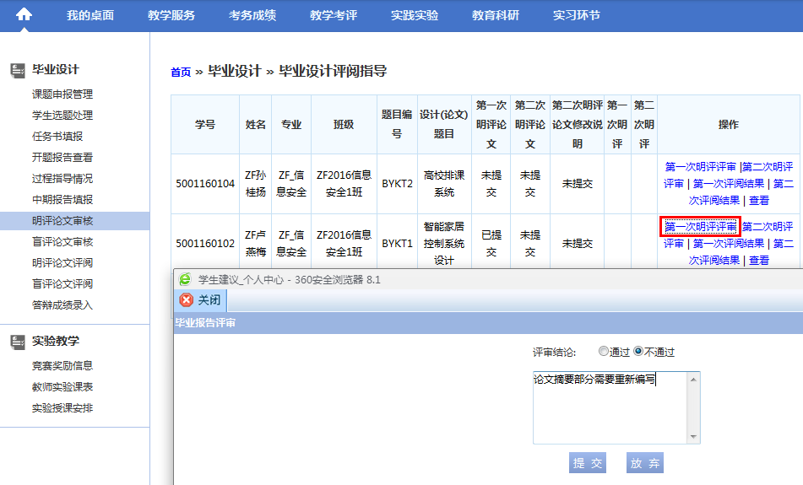
图 19-6.1.7.Error: Reference source not found毕业报告评审结论页面
    - 点击【第一次评阅结果】/【第二次评阅结果】即可填写毕业论文评阅表，如图 19-6.1.7.Error: Reference source not found论文评阅表填写页面，录入相应的评阅信息，点击【打印】即可打印出评阅表。
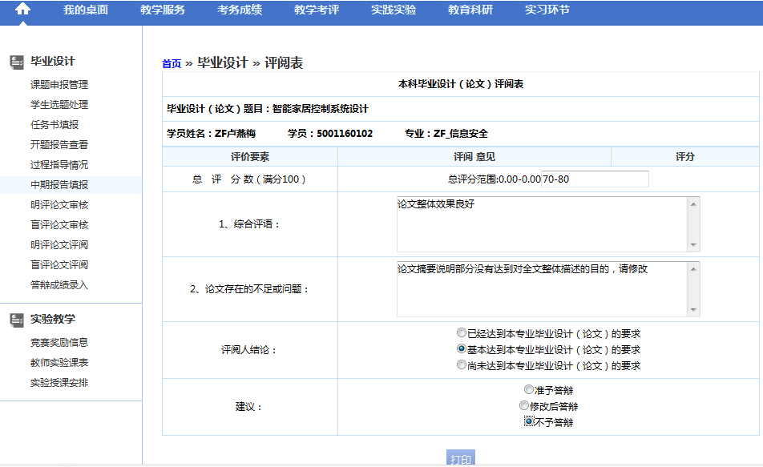
图 19-6.1.7.Error: Reference source not found论文评阅表填写页面

盲评论文审核
    - 请依次点击【实验实践】-【盲评论文审核】，选择毕业届别，点击【查询】进入图 19-6.1.8.Error: Reference source not found毕业设计盲评指导页面。
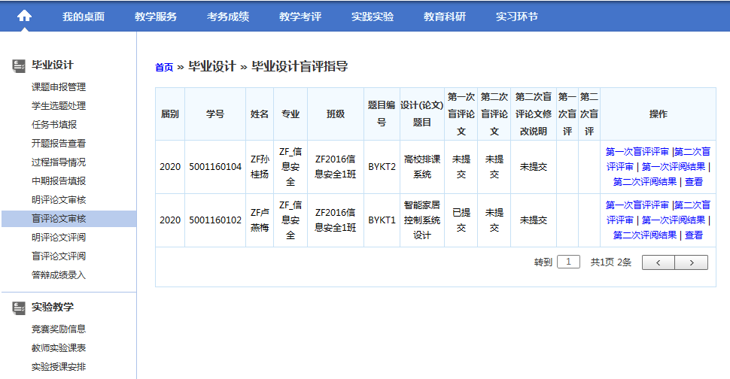
图 19-6.1.8.Error: Reference source not found毕业设计盲评指导页面
    - 点击对应学生后的【查看】按钮，即可通过【下载】功能按钮下载查看学生盲评论文及盲评论文修改说明，如图 19-6.1.8.Error: Reference source not found查看报告页面。
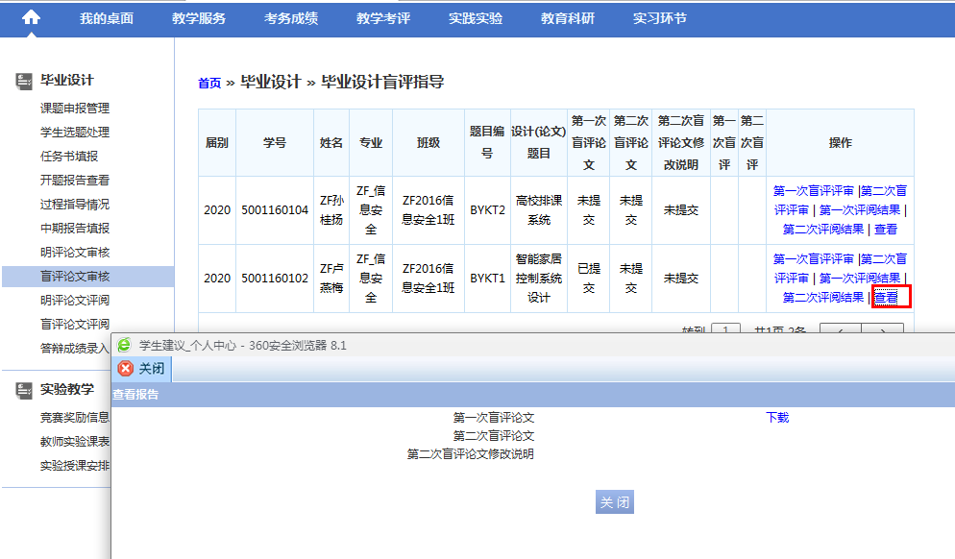
图 19-6.1.8.Error: Reference source not found查看报告页面
    - 点击【第一次盲评评审】/【第二次盲评评审】即可填写毕业报告评审结论，如图 19-6.1.8.Error: Reference source not found毕业报告评审结论页面。
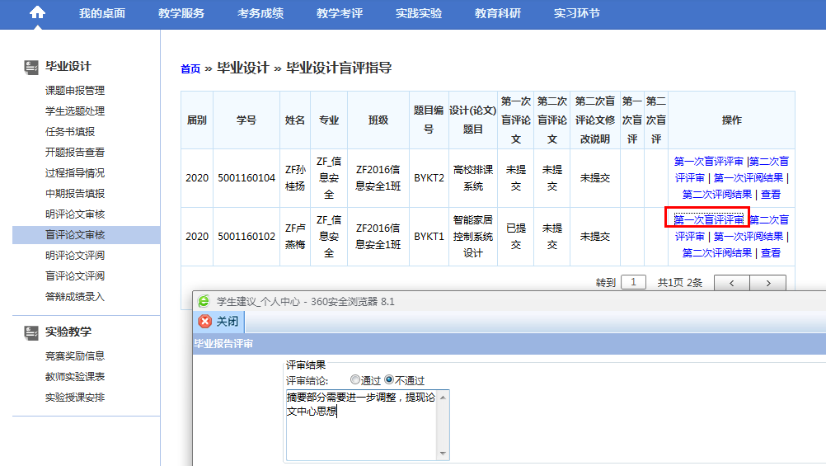
图 19-6.1.8.Error: Reference source not found毕业报告评审结论页面
    - 点击【第一次评阅结果】/【第二次评阅结果】即可填写毕业论文评阅表，如图 19-6.1.8.Error: Reference source not found论文评阅表填写页面，录入相应的评阅信息，点击【打印】即可打印出评阅表。
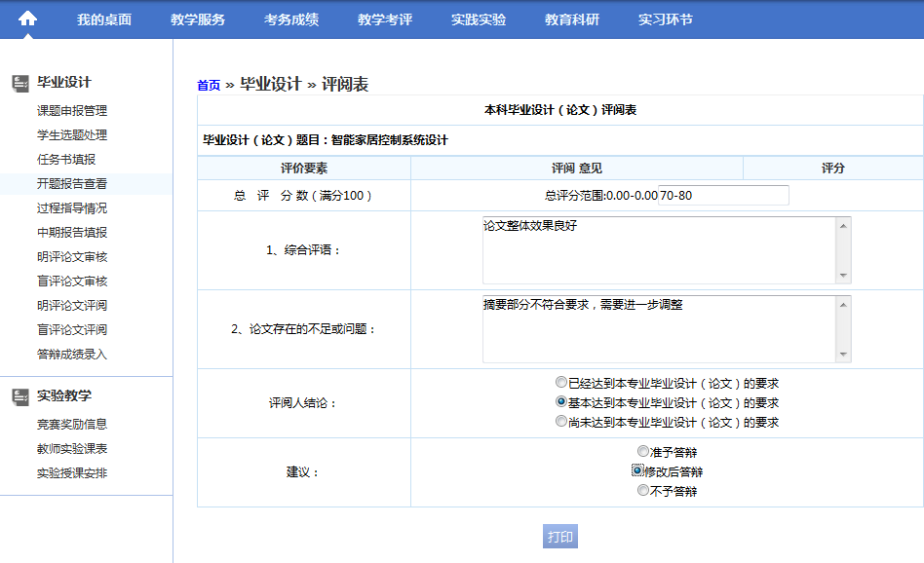
图 19-6.1.8.Error: Reference source not found论文评阅表填写页面

明评论文评阅
    - 请依次点击【实验实践】-【明评论文评阅】，选择毕业届别，点击【查询】，进入图 19-6.1.9.Error: Reference source not found毕业设计评阅页面。
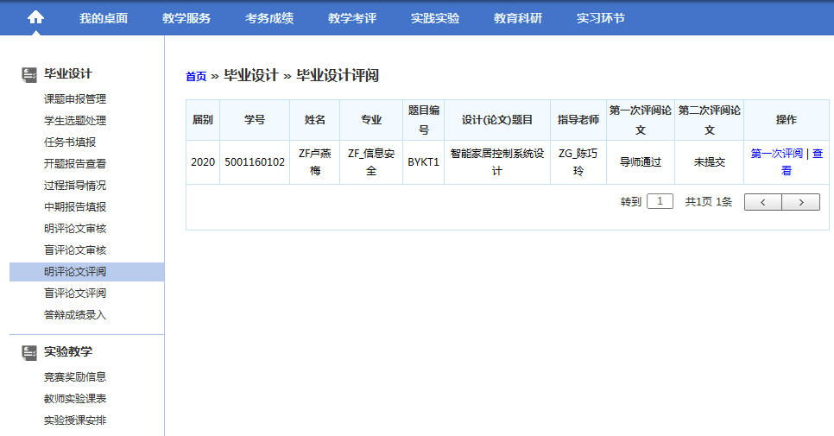
图 19-6.1.9.Error: Reference source not found毕业设计评阅页面
    - 点击【查看】按钮，在“查看报告”页面点击【下载】即可下载查看毕业设计译文、明评论文、明评论文修改说明，如图 19-6.1.9.Error: Reference source not found查看报告页面。
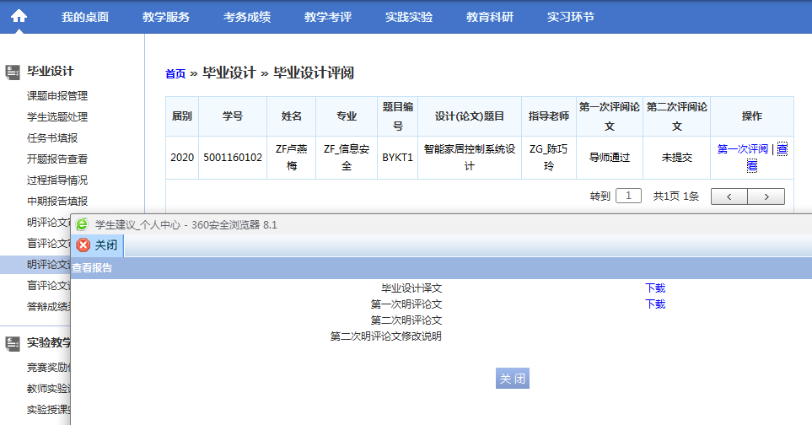
图 19-6.1.9.Error: Reference source not found查看报告页面
    - 点击【第一次评阅】按钮，即可进入论文评审表，对各项指标进行评分、撰写评语、指出论文存在的问题、给出评阅结论、答辩建议等，点击【提交】按钮完成论文评审，如图 19-6.1.9.Error: Reference source not found论文评审页面。
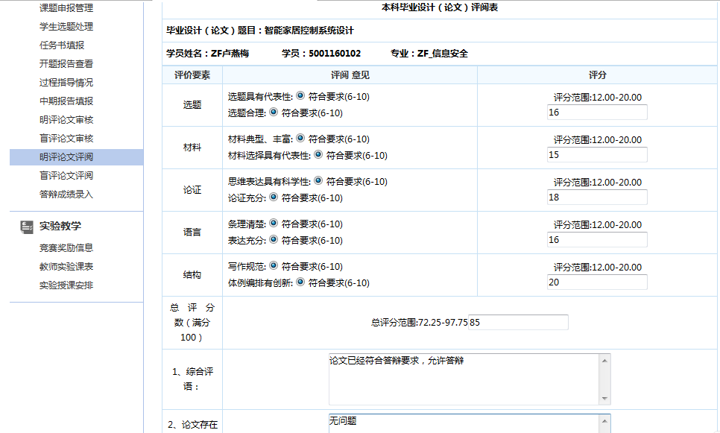
图 19-6.1.9.Error: Reference source not found论文评审页面

盲评论文评阅
    - 请依次点击【实验实践】-【盲评论文评阅】，选择毕业届别，点击【查询】，进入图 19-6.1.10.Error: Reference source not found毕业设计盲评页面。
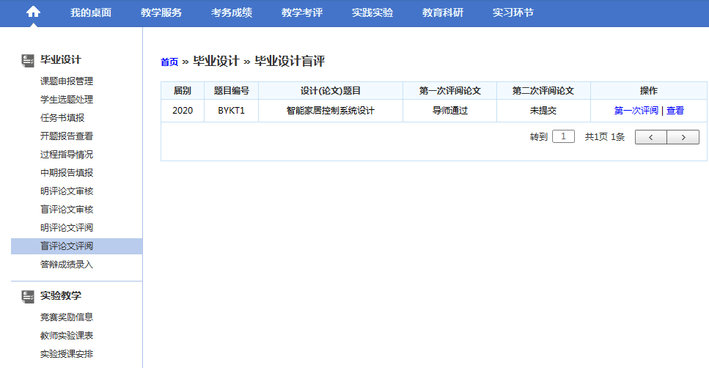
图 19-6.1.10.Error: Reference source not found毕业设计盲评页面
    - 点击【查看】按钮，进入图 19-6.1.10.Error: Reference source not found查看报告页面。点击【下载】即可下载查看毕业设计译文、盲评论文、盲评论文修改说明。
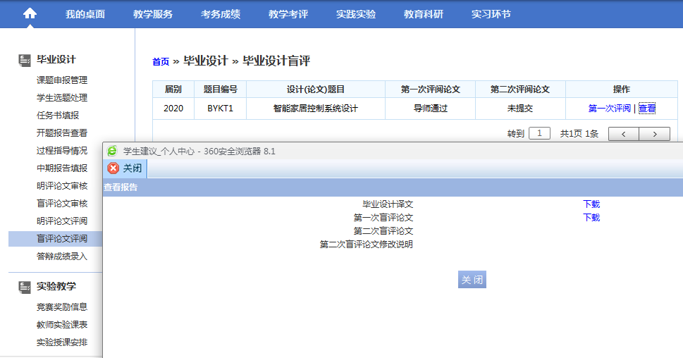
图 19-6.1.10.Error: Reference source not found查看报告页面
    - 点击【第一次评阅】按钮，进入图 19-6.1.10.Error: Reference source not found盲评论文评审页面。对各项指标进行评分、撰写评语、指出论文存在的问题、给出评阅结论、答辩建议等，点击【提交】按钮完成论文评审。
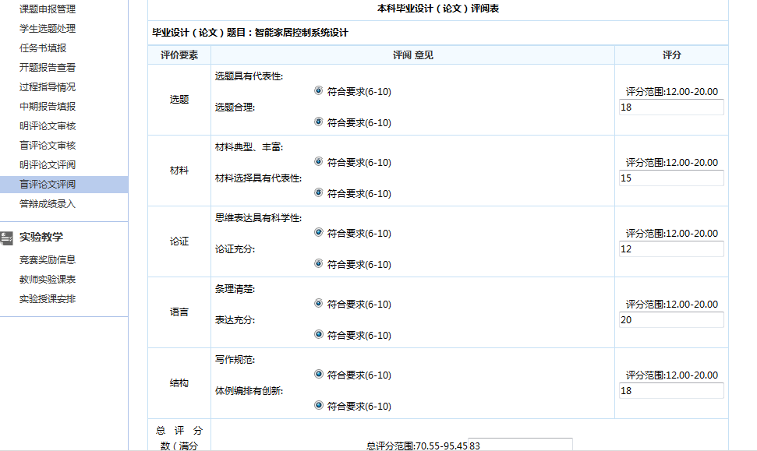
图 19-6.1.10.Error: Reference source not found盲评论文评审页面

答辩成绩录入---待完善！
    - 请依次点击【实验实践】-【答辩成绩录入】，选择毕业届别，点击【查询】，进入图 19-6.1.11.Error: Reference source not found毕业答辩成绩录入页面。
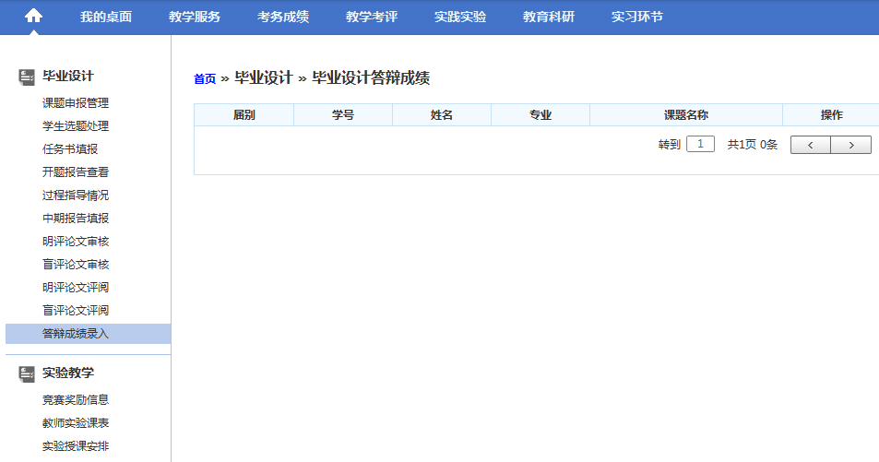
图 19-6.1.11.Error: Reference source not found毕业答辩成绩录入页面

实验教学
管理端实验课程任务安排完成后，教师用户可查询打印个人实验教学任务及实验课表信息。教师可通过系统查询个人竞赛获奖信息、指定学年学期和周次下个人实验课表信息、实验授课课程安排及实验任务书明细信息。

竞赛奖励信息
    - 依次点击【实践实验】-【竞赛奖励信息】，选择“学科竞赛项目年份、学科竞赛项目名称、是否获得优秀组织奖、审核状态”等查询条件，点击【查询】进入图 19-6.2.1.Error: Reference source not found学科竞赛奖励信息列表页面。即可查询学科竞赛奖励信息。
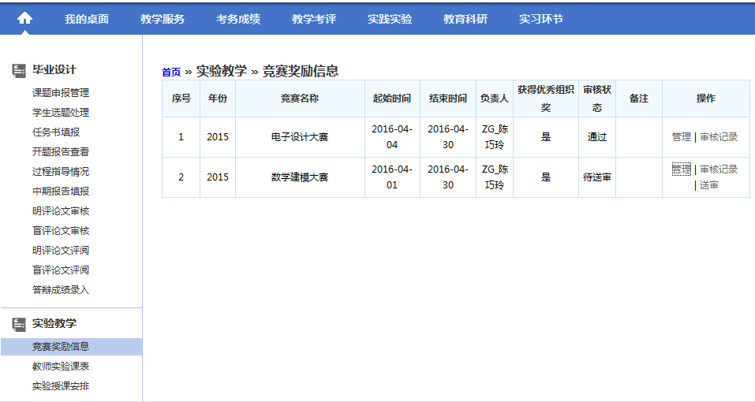
图 19-6.2.1.Error: Reference source not found学科竞赛奖励信息列表页面
    - 点击【管理】按钮可对学科竞赛信息进行维护、查询学生明细信息，如图 19-6.2.1.Error: Reference source not found学科竞赛奖励信息维护页面。
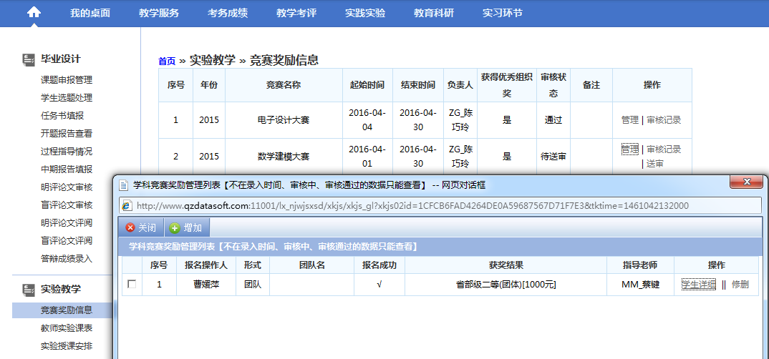
图 19-6.2.1.Error: Reference source not found学科竞赛奖励信息维护页面
说明：
对于不在录入时间范围内的数据、审核中、审核通过的数据只能进行查看

教师实验课表
    - 依次点击【实践实验】-【教师实验课表】，进入图 19-6.2.2.Error: Reference source not found教师实验课表查询页面。
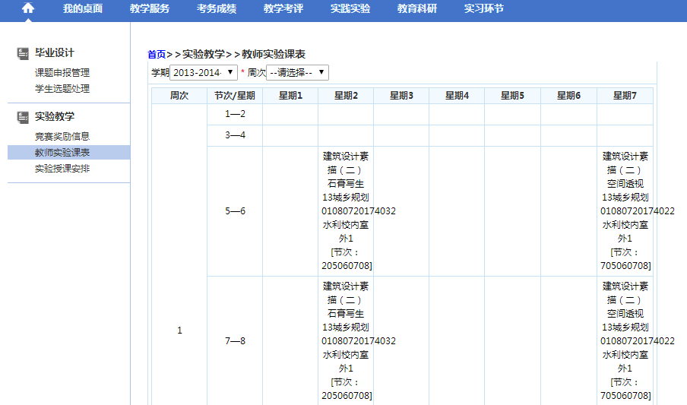
图 19-6.2.2.Error: Reference source not found教师实验课表查询页面
    - 选择学年学期、周次即可查询教师实验课表信息。

实验授课安排
    - 请依次点击【实践实验】-【实验授课安排】，即可查询到实验授课安排信息，如图 19-6.2.3.Error: Reference source not found实验授课安排列表页面。
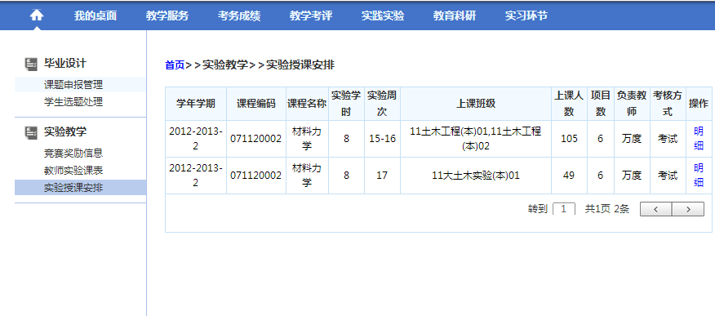
图 19-6.2.3.Error: Reference source not found实验授课安排列表页面
    - 点击课程后的【明细】按钮，可以查看实验任务明细信息，如图 19-6.2.3.Error: Reference source not found实验任务明细信息页面。
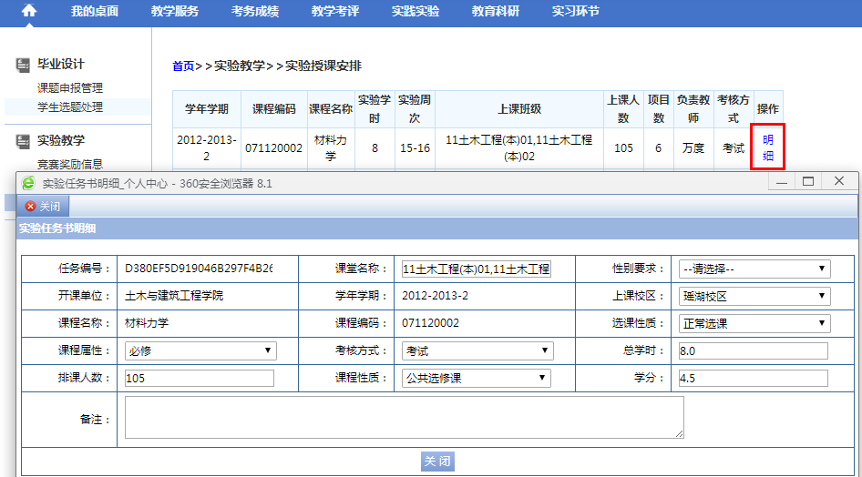
图 19-6.2.3.Error: Reference source not found实验任务明细信息页面

